Selectiedocument ten behoeve van de
Europese aanbesteding

Private IaaS Oracle en SQL-dienstverlening

t.b.v.

SSC DeSom



Versie: definitief
Datum: 29 juli 2020
Referentie: EANO PIOSd 29072020

Inhoudsopgave
Inhoudsopgave 2
Begrippen 4
1 Inleiding 6
1.1 Beschrijving Opdrachtgever 6
1.2 De Selectieleidraad 6
2 De Opdracht 7
2.1 Doel van de Aanbestedingsprocedure 7
2.2 Scope van de opdracht 7
2.3 Omschrijving van de IST-situatie 9
2.4 SOLL ICT-infrastructuur 16
3 Aanbestedingsprocedure 22
3.1 Aanbestedingsprocedure 22
3.2 Publicatie 22
3.3 Gunningsfase 22
3.4 Indicatieve planning Aanbestedingsprocedure 23
4 Beoordelingsprocedure 24
4.1 Toets op Procedurele eisen en Compleetheid van de Aanmelding 24
4.2 Aanmelding. Toets op uitsluitingsgronden en geschiktheidseisen 24
4.3 Beoordeling op Selectiecriteria 24
5 Vormvoorschriften voor de Aanmelding als Gegadigde 25
5.1 Aanmelding en sluitingsdatum 25
5.2 Opening Aanmeldingen 25
5.3 Combinatie / Hoofd- / onderaanneming 25
6 Voorwaarden aan de inhoud van de Aanmelding 28
6.1 Inhoud van de Aanmelding 28
6.2 Nederlandse taal 28
6.3 Onherroepelijkheid/onvoorwaardelijkheid Aanmelding 28
6.4 Rechtsgeldige ondertekening 28
6.5 Controlemogelijkheden 28
6.6 Blijven(d) voldoen aan alle eisen 28
6.7 Varianten 28
6.8 Samenstelling Samenwerkingsverband Ondernemers (‘Combinatie’) 29
7 Overige aandachtspunten 30
7.1 Aanmelding in strijd met voorschriften, onvolledig of niet juist 30
7.2 Omissies, klachten en geschillen 30
7.3 Gestanddoening termijn 31
7.4 Overig 31
8 Inlichtingen 33
8.1 Mogelijkheid tot stellen van vragen 33
9 Criteria en voorschriften 35
9.1 Uitsluitingsgronden 35
9.2 Geschiktheidseisen (knock-out eisen) 37
9.3 Selectiecriteria 38
Bijlage A. Standaardformulieren en modelbijlagen 40
Bijlage A1 Checklist 41
Bijlage A2 Uniform Europees Aanbestedingsdocument 43
Bijlage A3 Referentieprojecten 44
Bijlage A4 Uitwerking selectiecriteria invulsheet SSC DeSom 45
Bijlage B. Standaardformulier Vragen t.b.v. Nota van Inlichtingen Selectiefase 46

Begrippen
In deze Selectieleidraad worden de navolgende begrippen met een Beginhoofdletter aangeduid en gebruikt. Onder deze begrippen wordt verstaan:
Aanbestedingsprocedure
De procedure met voorafgaande selectie van Gegadigden als aangeduid in de Aanbestedingswet 2012 als de niet-openbare procedure, waarbij alle Ondernemers een Aanmelding mogen doen, maar alleen de door Aanbestedende dienst geselecteerde Ondernemers mogen inschrijven.
Aanbestedingsstukken
Alle documenten in een Aanbestedingsprocedure (waaronder o.a. de aankondiging van de Opdracht, deze Selectieleidraad alsmede de Nota’s van Inlichtingen).
Aanmelding
Het indienen van een verzoek tot deelneming door een Gegadigde die wenst deel te nemen aan de Aanbestedingsprocedure.
Bijlage
Een bijlage bij één van de Aanbestedingsstukken.
Dagen
Kalenderdagen.
Gedragsverklaring aanbesteden
De verklaring van de Minister van Veiligheid en Justitie zoals bedoeld in artikel 4.1 van de Aanbestedingswet 2012.
Gegadigde
De Ondernemer die middels het overleggen van een Aanmelding heeft verzocht om toegelaten te worden tot de Aanbestedingsprocedure.
Geïnteresseerde
Potentiële Gegadigde die op enige wijze interesse heeft getoond in de Aanbestedingsprocedure (bijvoorbeeld door het downloaden van Aanbestedingsstukken).
Geselecteerde Gegadigden
De Gegadigden die Opdrachtgever selecteert op basis van deze Selectieleidraad en die worden uitgenodigd voor de Gunningsfase.
Gunningsfase
De fase in de Aanbestedingsprocedure, volgend op de Selectiefase, waarbinnen de Geselecteerde Gegadigden een Inschrijving dienen te doen, op grond waarvan Opdrachtgever - na beoordeling en rangschikking van de ontvangen Inschrijvingen - een gunningbeslissing zal baseren.
Inschrijver
Geselecteerde Gegadigde die een Inschrijving heeft ingediend.
Inschrijving
Aanbod van Inschrijver voor het uitvoeren van de Opdracht, dat op basis van de in de Aanbestedingsstukken vastgestelde gunningscriteria zal worden beoordeeld.
Inschrijvingsleidraad
Aanbestedingsdocument waarin Opdrachtgever alle informatie zal opnemen die relevant is voor een Geselecteerde Gegadigde om deel te kunnen nemen aan de Gunningsfase van deze aanbesteding. De Inschrijvingsleidraad zal te zijner tijd aan de Geselecteerde Gegadigden worden verstrekt.
Nota(‘s) van Inlichtingen
Nadere inlichtingen welke integraal deel uitmaken van de Aanbestedingsstukken.
Ondernemer
Een aannemer, leverancier of dienstverlener.
Opdracht
De onderhavige Opdracht waarbij een Overeenkomst wordt gesloten met de Opdrachtnemer om tot het “het leveren van een Private IaaS Oracle omgeving alsmede het beheren van SQL database platformen inclusief operating systemen” te komen.
Opdrachtgever(s)/Aanbestedende dienst
Shared Service Center DeSom (SSC DeSom).
Opdrachtnemer
Inschrijver die de Opdracht gegund heeft gekregen.
Schriftelijk
Elk uit woorden of cijfers bestaand geheel dat kan worden gelezen, gereproduceerd, en vervolgens medegedeeld, dat met elektronische middelen overgebrachte of opgeslagen informatie kan bevatten.
Selectiefase
Onderhavige eerste fase van de Aanbestedingsprocedure waarin Opdrachtgever Gegadigden selecteert op basis van ter zake vastgestelde selectiecriteria.
Selectieleidraad
Onderhavige document waarin de Opdracht, de Aanbestedende dienst, de te volgen Aanbestedingsprocedure, en de selectiecriteria worden beschreven en toegelicht.
Standaardformulier
Formulier in de vorm van een verplicht voorgeschreven opmaak behorende bij deze Selectieleidraad, in te vullen door een Gegadigde.
TenderNed
De website https://www.tenderned.nl/, het online marktplein voor aanbestedingen.
UEA
Uniform Europees Aanbestedingsdocument. De eigen verklaring als bedoeld in artikel 2.84 Aanbestedingswet 2012.

Inleiding

Beschrijving Opdrachtgever
SSC DeSom is de Aanbestedende dienst.
Het dagelijks bestuur van: Shared Service Center DeSom
KvK nummer:  Postadres:  Bezoekadres: | 59925736  Postbus 45, 1687 ZG, Wognum  Dick Ketlaan 1, 1687 CD, Wognum

Contactpersoon: Tjerk Wierda via TenderNed.
Het geheel is meer dan de som der delen’
Met dit idee, dat we samen meer kunnen bereiken dan iedere partij afzonderlijk, is in 2014 het Shared Service Center DeSom opgericht. Sindsdien faciliteren, ondersteunen en onderhouden wij de werkplekken bij onze deelnemers. Onze deelnemers zijn de gemeenten Drechterland, Enkhuizen, Stede Broec, Opmeer, Medemblik, Koggenland en het samlevereenwerkingsverband WerkSaam WF.
In West-Friesland leefde al langere tijd ideeën om een samenwerking aan te gaan op het gebied van ICT. Tot die tijd hadden gemeenten een eigen, vaak kleine, ICT-afdeling. De doelstellingen van deze samenwerking waren en zijn:
- borgen van de continuïteit en betrouwbaarheid;
- verhogen van de kwaliteit van de dienstverlening;
- verhogen van de efficiency;
- regie op specialistische kennis;
- optimaliseren van uitvoeringsaspecten;
- financiële voordelen door o.a. gezamenlijke inkoop;
- verhogen van de verander- en innovatiekracht;
- minder meerkosten;
- op termijn meer mogelijkheden tot verdere vormen van ICT-samenwerking.
Onze medewerkers faciliteren, ondersteunen en onderhouden de ICT bij de zes voornoemde gemeenten en WerkSaam WF.
In 2012 is een onderzoek uitgevoerd met een sluitende business case voor de ICT-samenwerking van vijf gemeenten in West-Friesland: Drechterland, Enkhuizen, Stede Broec, Opmeer en Medemblik. Dit betekende dat er een shared service center opgericht ging worden. Na ongeveer anderhalf jaar aan voorbereiding is deze gemeenschappelijke regeling per 1 januari 2014 opgericht. Een jaar later, op 1 januari 2015, zijn de gemeente Koggenland en het samenwerkingsverband WerkSaam WF ook deel gaan nemen aan SSC DeSom. Momenteel faciliteren, ondersteunen en onderhouden onze werknemers de ICT bij voornoemde zes gemeenten en WerkSaam WF. We zijn gevestigd in Wognum, locatie gemeentehuis Medemblik Zuidgebouw.
Verdere informatie van SSC DeSom kunt u nalezen op de website http://www.sscdesom.nl .

De Selectieleidraad
Het doel van deze Selectieleidraad is het eenduidig vastleggen hoe de voorselectie plaatsvindt binnen de randvoorwaarden en uitgangspunten van deze Europese niet-openbare aanbestedingsprocedure voor overheidsopdrachten. De Selectieleidraad is bestemd voor Geïnteresseerden die zich als Gegadigde voor de selectie willen aanmelden.

De Opdracht

Doel van de Aanbestedingsprocedure
Het doel van deze Aanbestedingsprocedure is om een raamovereenkomst af te sluiten met een leverancier voor het leveren van een Private IaaS Oracle omgeving alsmede het beheren van SQL database platformen inclusief operating systemen.

Scope van de opdracht
SSC DeSom, hierna te noemen Aanbestedende dienst, is op zoek naar een Opdrachtnemer die het
- “leveren en beheren van een Private IaaS Oracle omgeving“-
- “Beheren van SQL”-
ICT-infrastructuur omgeving(en)” als een dienst (geheel van werkzaamheden, zoals beschreven in de scope van de opdracht, die ten behoeve van Aanbestedende dienst op het gebied van de informatie- en communicatietechnologie (ICT) verricht worden) kan leveren in de datacenters van Opdrachtgever.
Van de uiteindelijke Opdrachtnemer worden de certificeringen ISO-9001 en ISO-27001 geëist.

De Aanbestedende dienst is voornemens bovengenoemde dienstverlening aan te besteden.
Deze opdracht omvat de levering en het beheer van de benodigde ICT-server en storage hardware voor de Private IaaS Oracle omgeving. De hardware zal integraal onderdeel van de dienstverlening uitmaken en eigendom worden van SSC DeSom. De omgeving zal worden geplaatst in de colocaties zoals hierna in de SOLL-situatie beschreven.
Op de dienstverlening zijn de GIBIT-2016, AVG, BIO en ISO-9001 en ISO-27001 van toepassing. Leveringsvoorwaarden van Opdrachtnemer worden nadrukkelijk uitgesloten.
Onderstaand treft u een globaal overzicht aan van de 24x7x365 ICT-dienstverlening welke SSC DeSom wenst af te nemen.
De volgende beheerdienstverlening is onderdeel van de opdracht met betrekking tot de Oracle- omgeving:
- ICT-hardware infrastructuur dienstverlening bestaande uit:
- Server hardware;
- Oracle VM-software;
- Operating systeem Database servers;
- Operating systeem WLS-servers;
- Software updates en upgrades;
- Back-up hardware;
- Hardware support.
- Migratie dienstverlening bestaande uit:
- Detailnventarisatie;
- Inrichten nieuwe ICT Oracle-omgeving;
- Migratie Oracle-databases;
- Inrichten back-up en restore;
- Projectleiding;
- Documentatie;
- Kennisoverdracht.
- Beheerdiensten bestaande uit:
- Beheerdiensten Oracle database en WLS-systemen;
- Remote monitoring Oracle database- en WLS-systemen;
- Inhuur Oracle-specialisten;
- Advisering en tuning;
- Escalatie ondersteuning;
- Oracle patch management;
- Servicemanagement;
- Borging Oracle compliancy;
- Back-up en restore;
- Borging security;
- Uitwijkprocedure en -documentatie;
- Beheer documentatie;
- Nederlandstalige helpdesk;
- Maandelijkse rapportage.

- Eindproducten bestaande uit “bedijfsgerede”:
- Hard- en software-infrastructuur;
- Oracle WLS-omgeving;
- Oracle database omgeving;
- Back-up en restore faciliteit;
- Uitwijk infrastructuur;
- Gedocumenteerde uitwijkprocedure;
- Back-up en restore procedure;
- Monitoring;
- Kennisoverdracht tijdens en na implementatie.
- Oplevering documentatie en adequate administratie;
- Projectleiding.

De volgende beheerdienstverlening is onderdeel van de opdracht met betrekking tot de onderstaande SQL- omgevingen:
Voor de SQL-omgevingen geldt dat de hardware geen onderdeel is van de dienstverlening. Hiervoor zal gebruik worden gemaakt van de Private IaaS infrastructuur van Opdrachtgever en de Microsoft Azure cloud infrastructuur.

- Azure SQL database
- Azure managed instance
- MS-SQL AlwaysOn cluster Azure
- PostgreSQL Azure
- My-SQL Azure
- MS-SQL cluster on-premise
- PostgreSQL on-premise
- My-SQL on-premise

a. Migratie dienstverlening, bestaande uit:
- Detailinventarisatie;
- Inrichten SQL-omgeving(en);
- Migratie SQL-databases;
- Inrichten back-up en restore;
- Training;
- Projectleiding;
- Documentatie;
- Kennisoverdracht.
b. Beheerdiensten, bestaande uit:
- Beheerdiensten SQL-omgeving;
- Remote monitoring SQL-omgeving;
- Inhuur SQL specialisten;
- Advisering en tuning SQL- en Operating systeem;
- Escalatie ondersteuning;
- SQL- en server patch management;
- Servicemanagement;
- Borging SQL compliance;
- Back-up en restore;
- Borging security;
- Uitwijk procedure en documentatie;
- Beheer documentatie;
- Nederlandstalige helpdesk.
- Maandelijkse rapportage;

c. Eindproducten, bestaande uit “bedijfsgerede”:
- SQL database omgevingen Microsoft Azure;
- SQL database omgevingen on-premise;
- Uitwijk infrastructuur MS-SQL;
- Gedocumenteerde uitwijkprocedure;
- Back-up en restore procedure;
- Monitoring;
- Oplevering documentatie en adequate administratie;
- Kennisoverdracht tijdens en na implementatie.
- Projectleiding.

De overeenkomst betreft een Raamovereenkomst gedurende maximaal 6 jaar, bestaande uit initieel
4 jaar met vanuit Aanbestedende dienst verlengopties van tweemaal 1 jaar. Deze termijn is gekozen vanwege de grote complexiteit van de oplossing, technische samenhang, in- en omstel-tijd en -kosten en de daarmee gepaard gaande afschrijvingstermijnen.

Omschrijving van de IST-situatie
IST-situatie ICT-infrastructuur algemeen
De huidige ICT-infrastructuur bestaat uit drie datacenterlocaties welke zich bevinden op locatie gemeentehuis Medemblik in Wognum.
Er is een 10Gbps ringnetwerk waarop de hoofdlocaties van de deelnemers zijn aangesloten.
Onderstaand een vereenvoudigde weergave van deze omgeving met een beknopte toelichting.

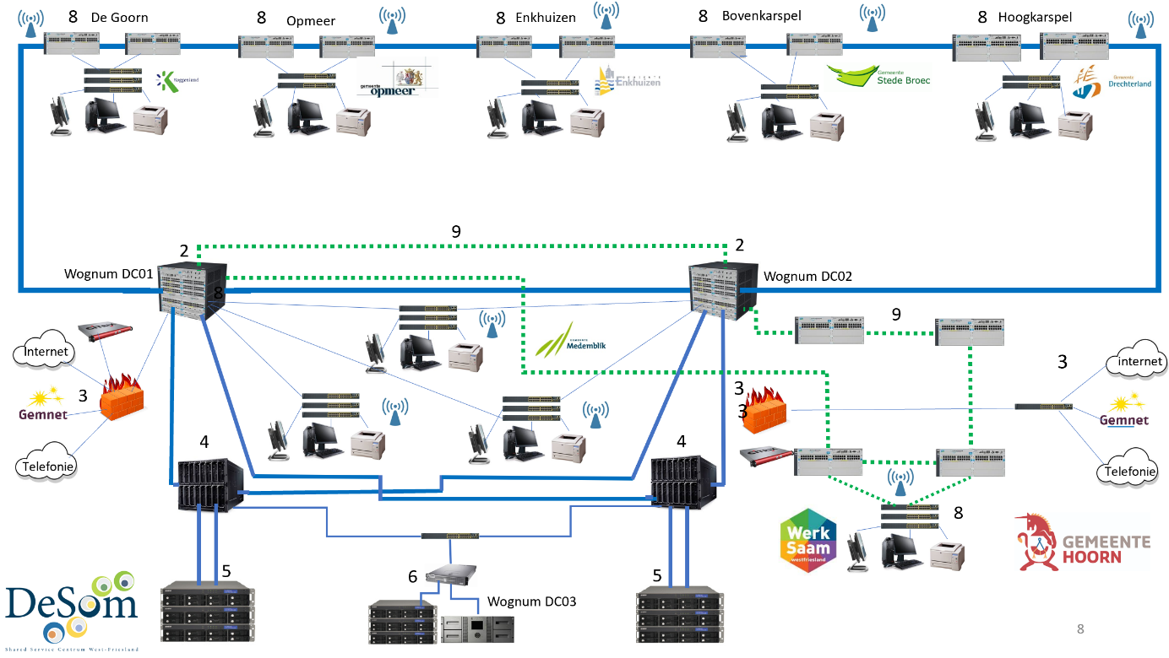

- Datacenters (DC01, DC02, DC03 en DC04)
Aanbestedende dienst beschikt over drie datacenters welke zich bevinden op de Dick Ketlaan in Wognum. Deze datacenters zijn doormiddel van (eigen) darkfiber verbindingen gekoppeld.
Daarnaast is er een DC04 ruimte Nieuwe Steen 1 in Hoorn waar zich de redundante verbindingen bevinden.

- Core netwerk
De huidige core switches zijn van het merk Huawei zijn geïnstalleerd in het DC01 en DC02 datacenter. Bij uitval van één van de core switches kan er ongestoord worden doorgewerkt.

- DMZ
De ontsluiting naar internet, Gemnet etc. vindt, redundant uitgevoerd, centraal plaats in het DC01 datacenter van Aanbestedende dienst en de huidige DC04 datacenterlocatie van de gemeente Hoorn. De fysieke locatie van de redundante firewall oplossing is Wognum.
- Blade- en rackservers
Voor het serverpark maakt Aanbestedende dienst voornamelijk gebruik van HP ProLiant Blade servers aangevuld met HP ProLiant rackservers voor onder andere de CAD VDI werkplekken. Het hyper-visor platform is VMware vSphere voor servervirtualisatie. Voor de CAD-VDI omgeving wordt de Citrix XenServer hyper-visor toegepast. In totaal zijn er op dit moment circa 430 virtuele servers.
- Storage
Aanbestedende dienst maakt gebruik van twee HPE storage systemen van het type 3PAR-7400. Deze storage systemen zijn verdeeld over twee datacenter locaties. Bij uitval van één storage systeem kan er ongestoord worden doorgewerkt.
- Back-up
In datacenters DC01 en DC02 bevinden zich de decentrale back-up devices. De back-ups worden gerepliceerd naar de centrale back-up omgeving in DC03. De huidige back-up oplossing is op basis van softwarefabrikant CommVault.

- Primair ringnetwerk
Om de hoofd locaties aan te sluiten op de centrale ICT-datacenter infrastructuur wordt gebruik gemaakt van een ringnetwerk. Dit netwerk bestaat uit diverse 10 Gbps laag 2 verbindingen welke door Aanbestedende dienst worden gekoppeld als een redundant ringnetwerk.
- Decentrale locaties
Op de decentrale locaties(buitendiensten) bevinden zich voornamelijk gebruikers werkplekken, switches, accespoints, printers etc. Deze worden ontsloten middels een site-to-site VPN over het internet
- Secundair ringnetwerk
Naast het in 7 genoemde ringnetwerk is er een tweede ringnetwerk waarop WerkSaam WF en de DC04 datacenter locatie van de gemeente Hoorn zijn aangesloten. De redundante internet. SIP-trunk en Gemnet aansluiting bevinden afgemonteerd op een netwerk switch op het gemeentehuis van de gemeente Hoorn.

IST-situatie ICT-infrastructuur Oracle
De huidige Oracle omgeving bestaat uit drie fysiek gescheiden server omgevingen. Elke omgeving bestaat uit twee fysieke servers welke zijn verdeeld over de twee datacenters in Wognum. De storage bevindt zich op de HP 3PAR storage infrastructuur. Daarnaast wordt er gebruik gemaakt van een VMware vSphere 6.5 hyper-visor.
Oracle Enterprise platform
Op deze fysieke servers worden alle databases gehost welke gebruik maken van de Oracle Enterprise databases. In totaal zijn er 3 virtuele servers ingericht voor productie en 3 virtuele servers voor uitwijk. De fail-over vindt plaats op basis van Oracle Dataguard. Daarnaast is er een zevende server voor databases waarvoor geen uitwijk noodzakelijk is. Er is sprake van een prioriteit volgorde bij het weer in de lucht brengen ingeval van een calamiteit.

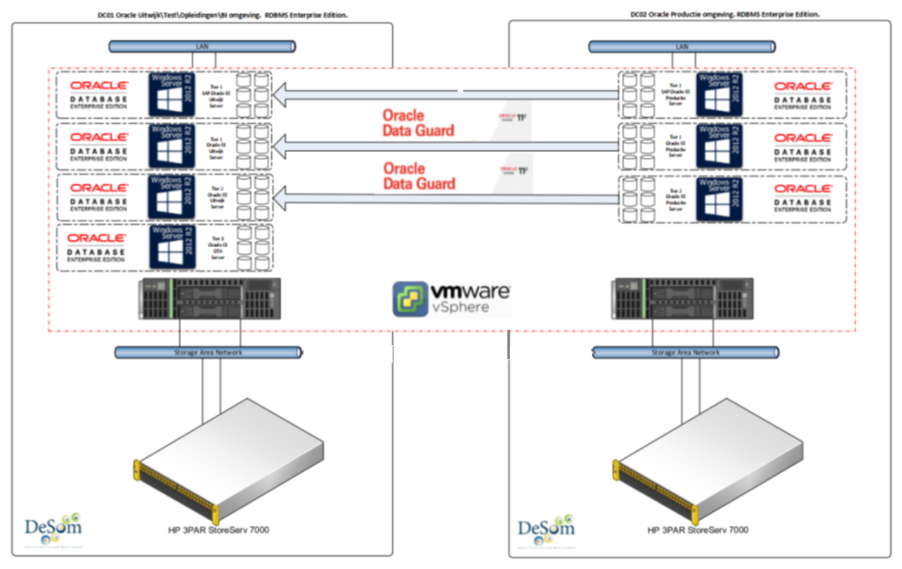
Onderstaand treft u het aantal en de toepassing.

Oracle Standard Edition 2 platform
Voor de overige databases worden er ook twee fysieke hosts ingezet. Dit in combinatie met 3 productie- en 3 uitwijkservers. Voor de uitwijk wordt er gebruik gemaakt van Oracle scripting. Ook hier is er sprake van een prioriteit volgorde bij het weer in de lucht brengen van de servers ingeval van een calamiteit.
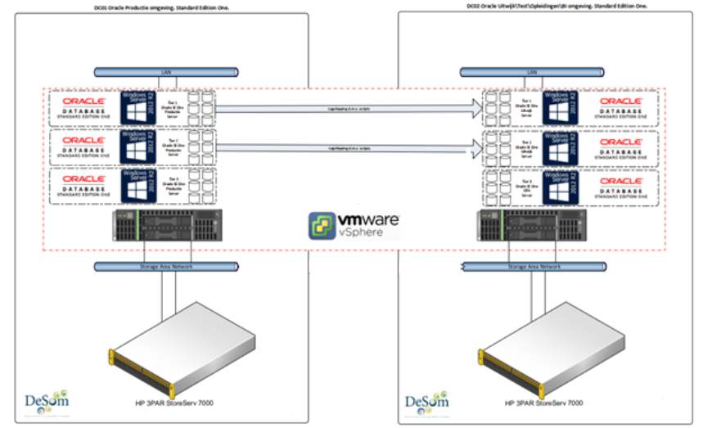
Onderstaand treft u het aantal en de toepassing.

Oracle WebLogic Suite platform
Daarnaast beschikt SSC DeSom over een Oracle WebLogic omgeving t.b.v. de Centric applicaties.
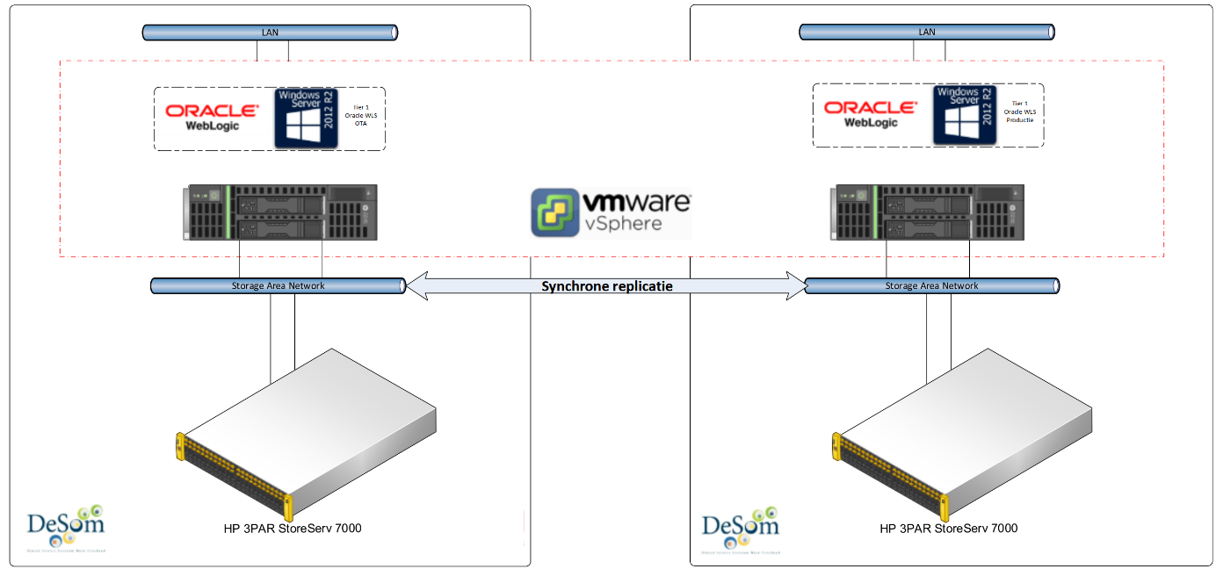

De omgeving bestaat uit twee fysieke servers verdeeld over twee locaties.
Er is zijn twee virtuele productie server en twee virtuele server t.b.v. test. Deze zijn verdeeld over de twee fysiek hosts en locaties. De virtuele productie server wordt gerepliceerd op storage niveau en zal in geval van een calamiteit zal de replica worden opgestart.

Huidige situatie t.a.v. beheer
Het grootste gedeelte van het beheer wordt door Aanbestedende dienst zelf uitgevoerd. Aanbestedende dienst maakt een onderverdeling in drie onderdelen namelijk Technisch Beheer(TB), Technisch Applicatie Beheer(TAB) en Functioneel Applicatie Beheer(FAB). Onderstaand een sterk vereenvoudigde visualisatie van de beheeronderdelen zoals Opdrachtgever deze onderscheidt gevolgd door een beknopte toelichting.

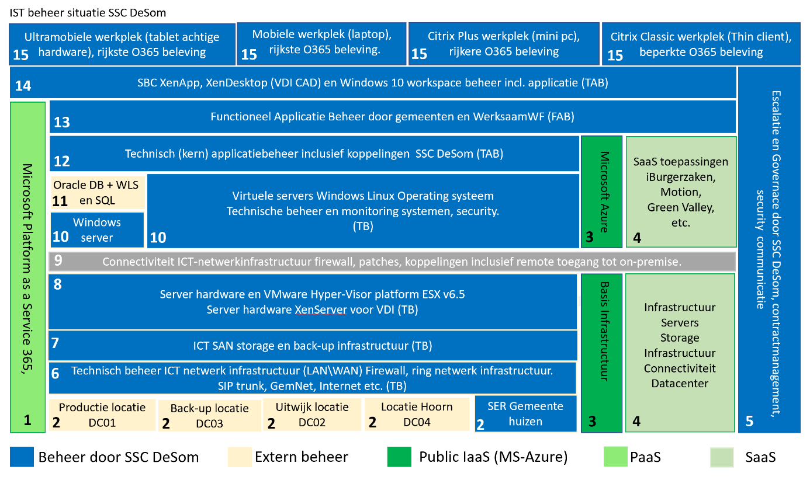

- PaaS-diensten
Opdrachtgever maakt op dit moment beperkt gebruik van PaaS-diensten. Dit is aan het veranderen, er is op dit moment een Microsoft Office 365 implementatie project gaande.
Daarnaast is er op dit moment beperkt gebruik van de cloudproducten Azure SQL database en Azure Managed Instance.

- MER- en SER-ruimten
Aanbestedende dienst beschikt over drie MER-ruimten welke als een dienst worden afgenomen van de gemeente Medemblik. Deze ruimten bevinden zich op de hoofdlocatie van Aanbestedende dienst. Daarnaast zijn er verschillende SER-ruimten welke zich bevinden op de gemeentehuizen en andere decentrale locaties. Deze ruimten worden beschikbaar gesteld door de gemeenten en WerkSaam WF.

- Microsoft Azure
SSC DeSom beschikt op dit moment over een Microsoft Azure basisinfrastructuur welke gereed is voor migratie van een gedeelte van de huidige ICT-serverinfrastructuur. De applicatieservers die niet geschikt zijn zullen worden gemigreerd naar de Private IaaS infrastructuur welke zal worden opgebouwd op colocatie AM4 en AM7. De opbouw en voorbereiding van de nieuwe ICT Private IaaS infrastructuur proces loopt parallel aan deze aanbesteding.

- SaaS-diensten
Een klein gedeelte van de ICT-applicatie-infrastructuur bestaat uit SaaS-diensten welke zijn gekoppeld aan de on-premise ICT-infrastructuur. Dit voor onder andere de SSO voor gebruikers en/of koppelingen tussen de verschillende informatiesystemen. Het aantal SaaS- toepassingen zal de komende jaren geleidelijk toenemen.

- Governance
De huidige governance en het contractmanagement is goed ingevuld binnen de huidige IST-situatie.

- Technisch beheer ICT-netwerkinfrastructuur
Het 3de lijns beheer van het netwerk is extern ondergebracht bij een gespecialiseerd netwerk- leverancier. Deze leverancier verzorgt zowel re- als proactief support op alle netwerk switches, WiFi-oplossing, accespoints, firewall cluster en Radius oplossing. Daarnaast verzorgt deze ook regie op de leveranciers van de verbindingen waaronder Gemnet, Internet, SIP-trunks en BGP. Dit aangevuld met het netwerk ring(en) en de overige verbindingen tussen de diverse locaties.

- Technisch beheer SAN-storage en back-up
Het dagelijks SAN-beheer wordt verzorgd door de Technisch Beheerders van Aanbestedende dienst. Hieronder vallen onder andere de FC SAN switches, 3PAR storage en de CommVault back-up oplossing. Voor firmware upgrades wordt externe ondersteuning ingehuurd. Dit betreft onder andere een jaarlijkse health-check en uitvoering van de daar uit voortvloeiende verbeteringen.

- Hyper-visor en server hardware
Dit betreft het beheer van de fysieke HP ProLiant Blade en 19 inch rackservers.
Het virtualisatie platform betreft VMware vSphere 6.5.

- Dit betreft het gebied waar de in- en externe beheerverantwoordelijkheden elkaar raken. Het is voor Opdrachtgever van belang om met elkaar heldere afspraken hierover te maken. Dit is nu in sommige gevallen onvoldoende toegepast waardoor demarcatie punten onvoldoende helder zijn.

- Beheer virtuele servers
De omgeving van Aanbestedende dienst bestaat uit circa 430 virtuele servers. Er worden verschillende versies van het Windows Operating systeem gebruikt. Daarnaast zijn er verschillende Linux varianten en versies in gebruik. In een aantal gevallen is er sprake van appliances. Ook zijn er een aantal virtuele Oracledatabase servers waarvan Aanbestedende dienst het Windows operating systeem en de onderliggende fysieke infrastructuur beheert. Qua demarcatiepunt wordt dit als niet optimaal ervaren.

- Databases
A. Oracle
Het technisch Oracle database en WebLogic serverbeheer wordt uitgevoerd door een externe database beheerpartij. Naast het database beheer wordt ook het technisch gedeelte van de Oracle WebLogic omgeving beheert.

B. MS-SQL
Voor MS-SQL omgeving is er sprake van een strippenkaart constructie. Dit betreft een Microsoft SQL AlwaysOn cluster op basis van MS-SQL versie 2016. Daarnaast is er nog een “’losse”’server waarop MS-SQL 2012 databases worden gehost. Dit omdat de applicatie destijds eind 2018 MS-SQL 2016 niet ondersteunde.

Database versie MS-SQL | Aantal
MS-SQL 2012 | 9
MS-SQL 2014 | 20
MS-SQL 2016 (AlwaysOn Cluster) | 74
MS-SQL Server 2016 & 2017 RC1 | 3
Totaal | 106

C. PostgreSQL,
DeSom beschikt over twee PostgreSQL applicatie servers. Dit metname voor de applicaties van PinkRoccade en Nedgraphics. In een aantal gevallen bevindt de database zich op de applicatie server.
Er is ondersteuning ingericht op best effort basis.

D. MySQL
Dit betreffen driel database servers welke in beheerzijn van SSC DeSom. Aangevuld met best effort ondersteuning van de externe database beheerpartij.

E. SQLExpres
Dit betreffen drie database servers welke in beheer zijn van SSC DeSom. Aangevuld met best effort ondersteuning van de externe database beheerpartij.

F. Azure SQL
Ondersteuning van Microsoft AzureSQL database en/of AzureSQL Managed Instance wordt op dit moment opgepakt binnen het cloudmigratie traject.

- Technisch applicatiebeheer.
Dit betreft de technische laag waarbij er sprake is aan technische integratie van applicatie- omgevingen. Hieronder valt het installeren van applicatie updates, upgrades al dan niet in combinatie met een applicatieleverancier. Ook spelen de technische koppelingen een belangrijk onderdeel in de beheerwerkzaamheden.

- Het Functioneel Applicatie Beheer is decentraal ondergebracht bij de verschillende gemeenten en WerkSaam WF. Uitzondering hierop is het functioneel beheer van de technische systemen en enkele generieke toepassingen zoals bijvoorbeeld TOPdesk.

- Citrix (applicatie)beheer
Naast de kernapplicaties worden er nog circa 600 kantoorautomatiseringsapplicaties gebruikt.
Het beheer hiervan wordt door applicatiebeheerders van Aanbestedende dienst verzorgd.
Functioneel Applicatie Beheer wordt door de deelnemers van SSC DeSom uitgevoerd.

- Werkplekbeheer
Binnen de Aanbestedende dienst omgeving zijn er vier werkplektypen beschikbaar voor gebruikers. Het werkplekbeheer wordt volledig zelfstandig door SSC DeSom uitgevoerd. Op dit moment loopt er een project m.b.t. nieuwe werkplek. In totaal zijn er circa 1.500 werkplekken en 1.800 gebruiker accounts.

SOLL ICT-infrastructuur

Beschrijving SOLL-situatie Oracle omgeving
In de toekomstige Oracle omgeving zal er net als nu fysiek onderscheid worden gemaakt tussen Oracle Enterprise Editie en Standard Edition 2 omgevingen. De nieuwe Oracle productie en uitwijk omgeving zal worden geïnstalleerd op de colocaties AM7 en AM4 regio Amsterdam. Opdrachtgever heeft hiervoor rackspace beschikbaar. De huidige Oracle omgeving zal hier naar toe moeten worden gemigreerd. Onderstaand treft u de vereenvoudigde voorstelling aan van de omgevingen.

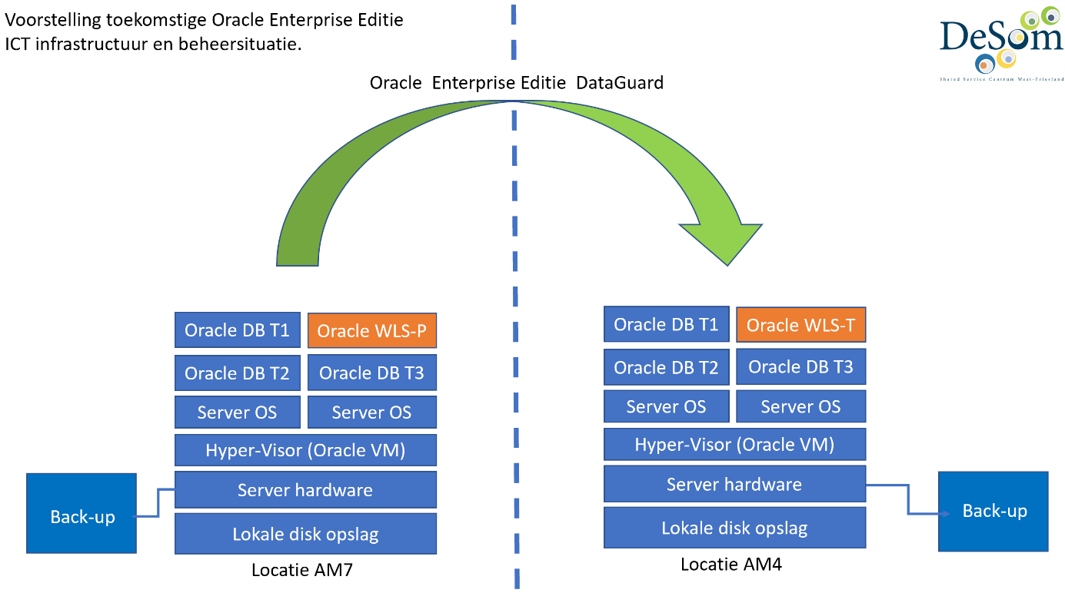

Fysieke server productie (AM7)  - Oracle VM-hyper-visor  - Oracle Linux Operating systeem  - Oracle WebLogic Suite  - Oracle database server  - Back-up voorziening | Fysieke server test en uitwijk (AM4)  - Oracle VM-hyper-visor  - Oracle Linux Operating systeem  - Oracle WebLogic Suite  - Oracle database server  - Back-up voorziening

Het beheer is inclusief de server en storage hardware waarbij het demarcatiepunt van de verantwoordelijkheid is het afleveren op de switchpoort. De applicatie omgeving zal ook naar de AM4 en AM7 worden gemigreerd.
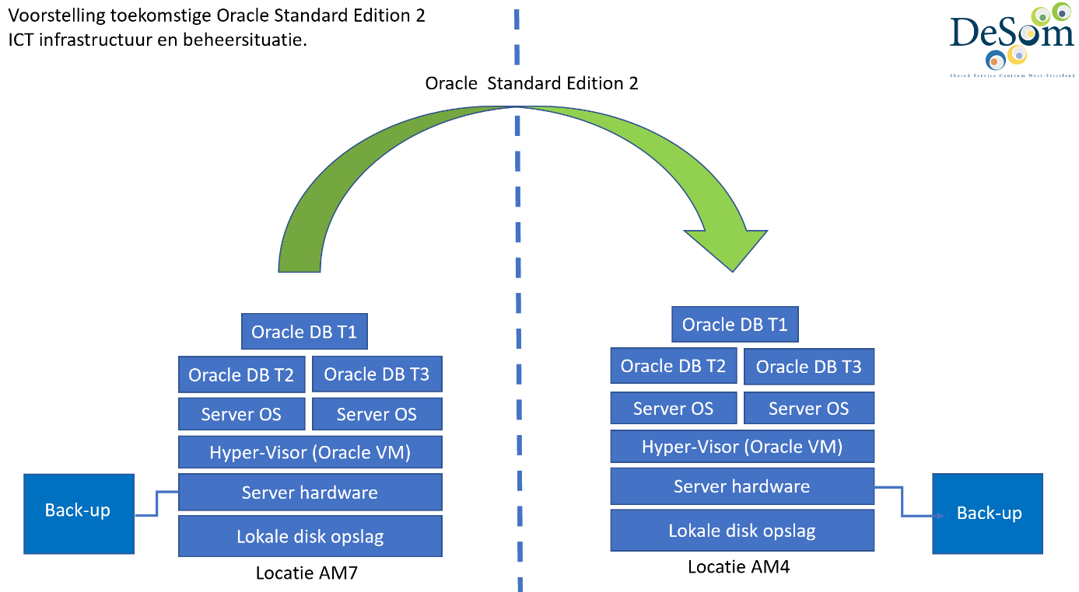
Fysieke server productie (AM7)  - Oracle VM-hyper-visor  - Oracle Linux Operating systeem  - Oracle database server  - Back-up voorziening | Fysieke server test en uitwijk (AM4)  - Oracle VM-hyper-visor  - Oracle Linux Operating systeem  - Oracle database server  - Back-up voorziening

Het beheer is inclusief de server en storage hardware waarbij het demarcatiepunt van de verantwoordelijkheid is het afleveren van een ‘netwerkpakket’ op de switchpoort. De applicatie omgeving zal ook naar de AM4 en AM7 worden gemigreerd.

Beschrijving SOLL-situatie SQL- omgevingen
In tegenstelling tot de Oracle omgeving maakt de levering van hardware, hyper-visor geen onderdeel uit van de scope van de dienstverlening. Dit omdat een gedeelte in de Microsoft Azure cloud zal worden gehost. De overige databases zullen worden gehost op een Private IaaS platform op de colocaties. Het beheer omvat de SQL servers met de daarop gehoste databases en clustering functionaliteit en de virtuele servers benodig voor beheer en monitoring van de omgevingen. Daarnaast is Opdrachtnemer verantwoordelijk voor back-up en restore van de systemen die onder haar beheer vallen.

Op dit moment wordt er een inventarisatie uitgevoerd om te bepalen welke applicatie databases kunnen worden verplaatst naar de Microsoft Azure cloud. Opdrachtgever voorziet hierin op basis van de huidige situatie de onderstaande mogelijkheden:
Azure SQL database
Azure managed instance
MS-SQL AlwaysOn cluster Azure
PostgreSQL Azure
My-SQL Azure

Onderstaand treft u een sterk vereenvoudigde weergave van deze cloud infrastructuur. Waarbij Opdrachtnemer verantwoordelijk is voor het beheer van de blauwe infrastructuur onderdelen en het gedeelte van het grijze gebied.
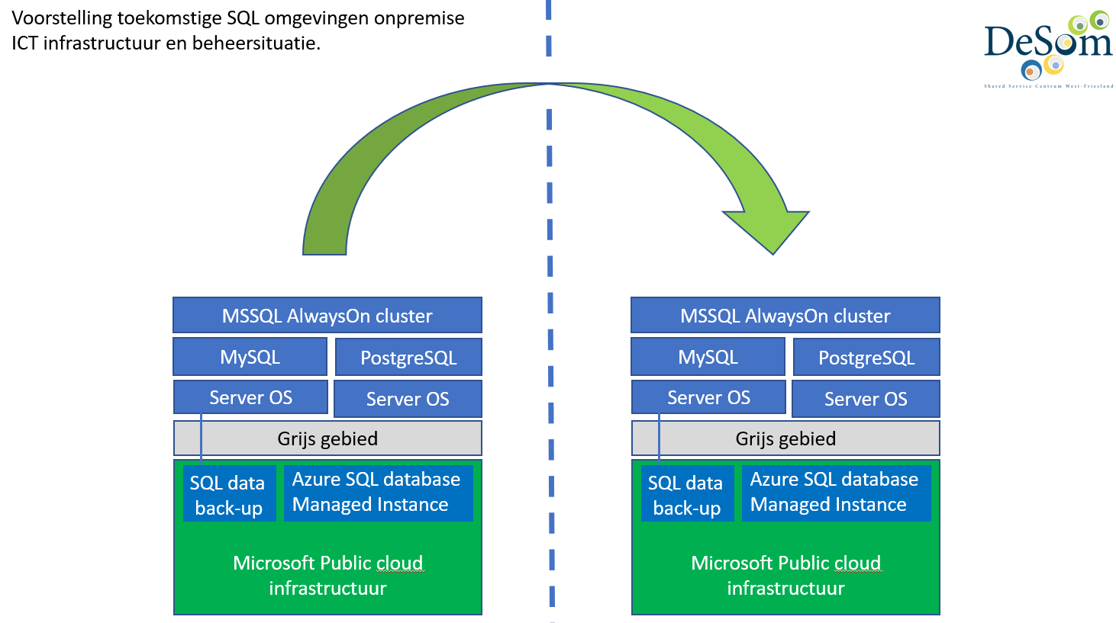

On-premise
Opdrachtgever verwacht dat niet alle applicaties geschikt zijn om in de cloud te worden gehost. Ook kan het zijn dat er een volledige herinstallatue nodig is om naar de cloud te migreren. Een cloud migratie zal dan worden uitgevoerd op een geschikt moment. Dit moet nog blijken uit de lopende inventarisatie. On-premise zullen de onderstaande platformen worden ondersteund:

MS-SQL cluster on-premise
PostgreSQL on-premise
My-SQL on-premise

Onderstaand treft u een sterk vereenvoudigde weergave van deze cloud infrastructuur. Waarbij Opdrachtnemer verantwoordelijk is voor het beheer van de blauwe infrastructuur onderdelen en het gedeelte van het grijze gebied.

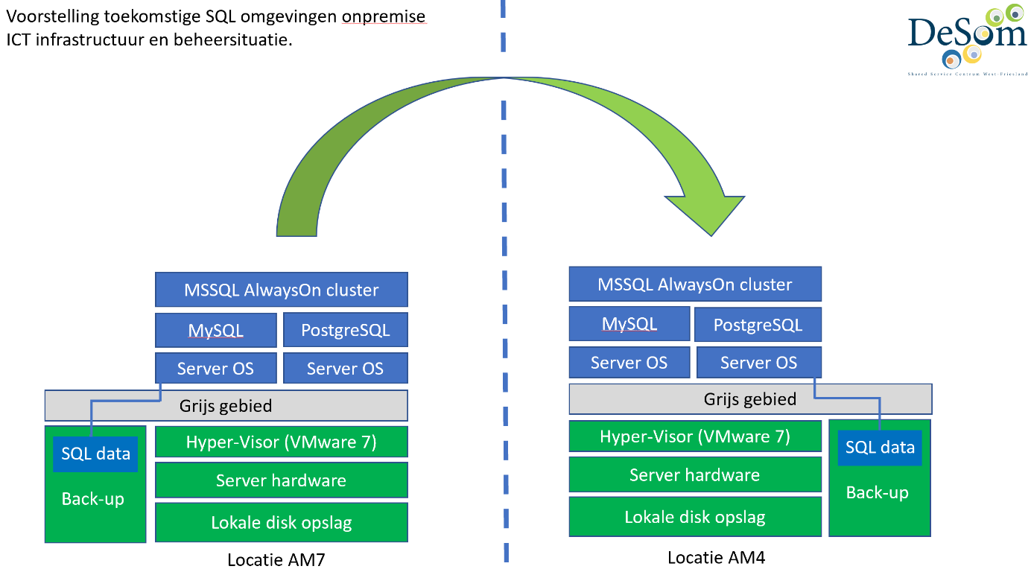

Zeer recent heeft er een voorlopige gunning plaatsgevonden voor het implementeren van een Private IaaS omgeving voor SSC DeSom op de colocaties AM4 en AM7. In dit project wordt de huidige on-premise infrastructuur bestaande uit onder andere servers, storage, netwerk, back-up vervangen. Op deze oude infrastructuur worden ook de Oracle en SQL omgevingen gehost. Onderstaand treft u een sterk vereenvoudigde weergave aan van deze SOLL omgeving.
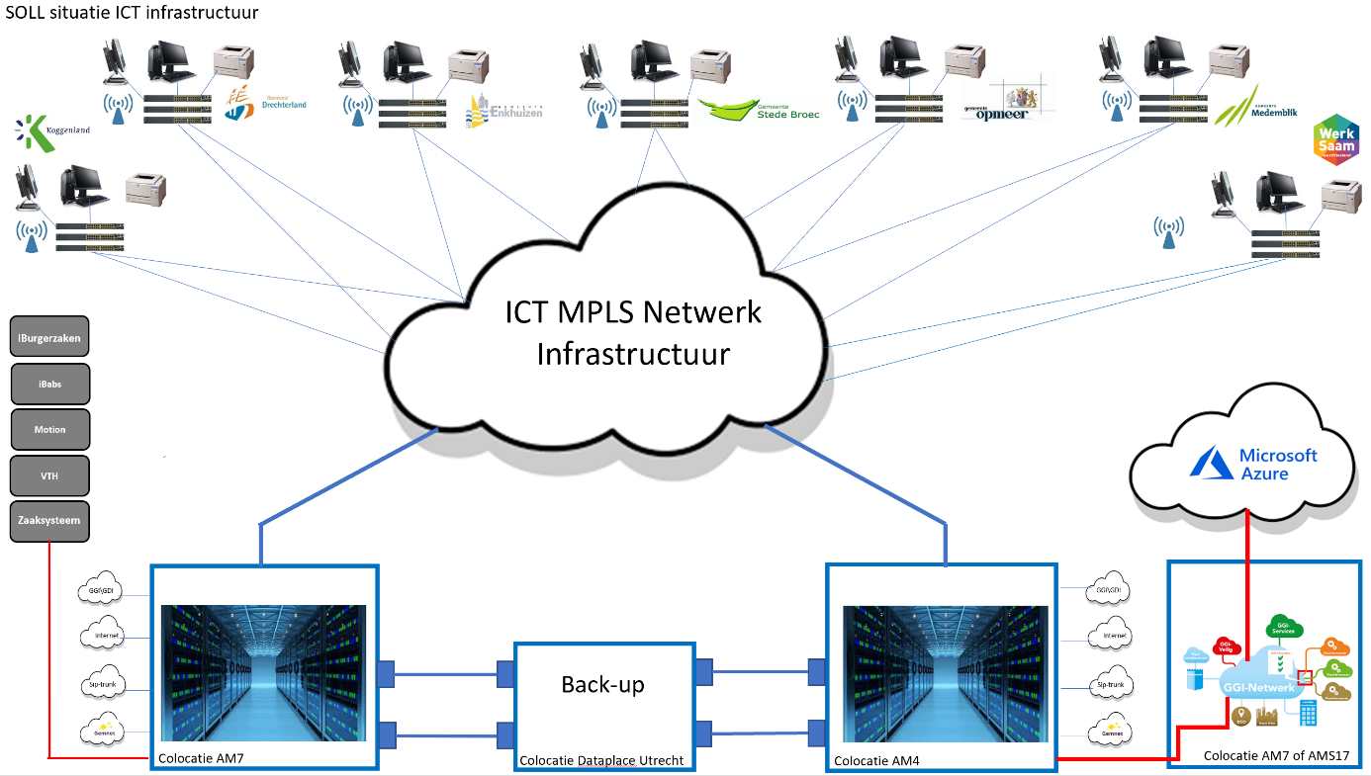

Roadmap VNG realisatie en GGI-veilig

Hierna volgen een aantal belangrijke projecten/doelstellingen van Opdrachtgever.
Roadmap VNG realisatie
Gemeenten maken deel uit van een sterk veranderende samenleving, waarin de steeds verdere digitalisering van de informatievoorziening een van de belangrijkste ontwikkelingen is. De roadmap VNG realisatie ondersteunt, ontzorgt en versterkt gemeenten daarbij en doet dat aan de hand van zes doelstellingen:
- meer data gedreven werken;
- optimaliseren van gemeenschappelijke infrastructuur;
- samen organiseren;
- verbeteren dienstverlening inwoners;
- verbeteren dienstverlening ondernemers;
- verder brengen van innovatie en onderzoek.
Zie voor meer informatie over de roadmap van VNG realisatie https://www.vngrealisatie.nl/roadmap

GGI-veilig
Betrouwbaar, veilig en flexibel. Gemeenten staan midden in de samenleving en worden sterk door maatschappelijke- en technologische innovaties beïnvloed. Dit houdt onder andere in dat hun dienstverlening en bedrijfsvoering steeds digitaler worden. Gemeenten werken op dit gebied al vaak samen. Dat gebeurt op allerlei gebieden en in verschillende vormen. Tegelijkertijd dient de ondersteunende ICT de gemeenten en de samenwerkingsverbanden wendbaar te houden.

Een organisatie die past bij deze tijd en is voorbereid op de toekomst kan informatie snel en veilig benutten voor maatschappelijke vraagstukken. Zij biedt dienstverlening die naadloos aansluit op de behoeften van inwoners en ondernemers door optimaal gebruik te maken van de digitale mogelijkheden.

Gemeenten hebben hiervoor een betrouwbare, veilige en robuuste ICT-infrastructuur nodig. Daar zijn ze zelfverantwoordelijk voor en daarbij gelden er niet alleen steeds hogere eisen voor informatiebeveiliging en privacy, maar ook voor snelheid, aanpasbaarheid, volume en serviceniveaus. Deze verantwoordelijkheid leidt tot grote inspanningen voor gemeenten. Door meer collectief te doen op die delen van de informatievoorziening die niet afhankelijk zijn van lokaal beleid, ontstaat meer ruimte voor gemeenten om zich te richten op hun primaire taakstellingen.

De GGI is een veilige, samenhangende digitale infrastructuur waardoor samenwerken tussen gemeenten en andere overheden beter, veiliger en gemakkelijker wordt. Zie voor meer informatie: https://www.vngrealisatie.nl/ggi

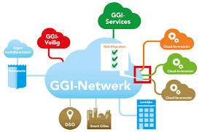
Afbeelding; GGI

Aanbestedingsprocedure

Aanbestedingsprocedure
Deze aanbesteding betreft een overheidsopdracht voor diensten, als bedoeld in artikel 1.1 Aanbestedingswet 2012, deze wet is op deze Aanbestedingsprocedure van toepassing.
Opdrachtgever kiest ervoor de Aanbestedingsprocedure te voeren op basis van de niet-openbare procedure, dat wil zeggen in 2 fases:
- In de eerste fase (onderhavige Selectiefase) worden uit het aantal Aanmeldingen vijf geschikte Gegadigden geselecteerd.
- In de tweede fase (Gunningsfase) mogen de vijf geselecteerde Gegadigden een Inschrijving doen. De Opdracht wordt vervolgens gegund aan de Inschrijver met de vanuit het oogpunt van Aanbestedende dienst Economisch Meest Voordelige Inschrijving (EMVI) op basis van de beste prijs-kwaliteitverhouding.
Reden hiervoor is dat het doen van een Inschrijving door alle Geïnteresseerden – gelet op het aantal potentiële Gegadigden– onevenredige transactiekosten voor de Inschrijvers met zich mee zou brengen.
De Opdracht wordt aanbesteed als één opdracht zonder percelen. Dit betekent dat Aanbestedende dienst een overeenkomst afsluit met één Opdrachtnemer.

Publicatie
Deze Aanbestedingsprocedure is gepubliceerd op http://www.tenderned.nl.
Aanbestedende dienst heeft besloten daarbij gebruik te maken van elektronische instrumenten bij deze Aanbestedingsprocedure. Dit houdt in dat het beschikbaar stellen van de Aanbestedingsstukken en het indienen van de Aanmelding op digitale wijze plaatsvindt via http://www.tenderned.nl.
Geïnteresseerden zijn zelf verantwoordelijk voor het tijdig downloaden van alle stukken.

Gunningsfase
In de Gunningsfase zullen de geselecteerde Gegadigden de Inschrijvingsleidraad krijgen.

Opdrachtgever is voornemens in de Gunningsfase de Opdracht, onder de voorwaarden als opgenomen in de Inschrijvingsleidraad te gunnen aan de Inschrijver met de vanuit het oogpunt van Aanbestedende dienst Economisch Meest Voordelige Inschrijving (EMVI) op basis van de beste prijs-kwaliteitverhouding. De weegfactor is thans nog niet bekend en dient in voorbereiding op de 2e fase nog te worden vastgesteld. De weegfactor (1) als gepubliceerd in de aankondiging bij zowel prijs als kwaliteit is derhalve niet correct. De uitwerking van de (sub)gunningscriteria zal vanzelfsprekend eveneens worden opgenomen in de Inschrijvingsleidraad die wordt toegestuurd naar de Geselecteerde Gegadigden.

Indicatieve planning Aanbestedingsprocedure
Voor de onderhavige Selectiefase van deze Aanbestedingsprocedure is de volgende indicatieve planning voorzien:
Fase 1 – Selectiefase | dag | datum | tijdstip
Publicatie Opdracht en selectieleidraad | woensdag | 29 juli 2020
Uiterste datum en tijdstip indiening vragen | maandag | 17 augustus 2020
Verzending Nota van Inlichtingen (uiterlijk) | woensdag | 26 augustus 2020
Uiterste datum en tijdstip indiening vragen | maandag | 31 augustus 2020
Verzending Nota van Inlichtingen (uiterlijk) | vrijdag | 4 september 2020
Uiterste datum en tijdstip indienen Aanmeldingen | woensdag | 16 september 2020 | 13.00 uur
Streefdatum beslissing en mededeling voorlopige selectie Gegadigden | woensdag | 23 september 2020
Streefdatum definitieve selectie Gegadigden (bezwaartermijn, 10 kalenderdagen) | maandag | 5 oktober 2020
Fase 2 – Gunningsfase
Streefdatum verzending uitnodiging tot Inschrijving (Inschrijvingsleidraad) | dinsdag | 6 oktober 2020
Uiterste datum en tijdstip indiening vragen | dinsdag | 20 oktober 2020 | 13.00 uur
Verzending 1e Nota van Inlichtingen | dinsdag | 27 oktober 2020
Uiterste datum en tijdstip indiening vragen 2e Nota van Inlichtingen | dinsdag | 3 november 2020 | 13.00 uur
Verzending 2e Nota van Inlichtingen | dinsdag | 10 november 2020
Uiterste datum en tijdstip te overleggen Inschrijvingen | dinsdag | 24 november 2020 | 13.00 uur
Streefdatum beslissing en mededeling voorlopige gunning | dinsdag | 1 december 2020
Streefdatum definitieve gunning  (bezwaartermijn, ten minste 20 kalenderdagen) | dinsdag | 22 december 2020
Contractering (bij geen bezwaar) mogelijk vanaf | dinsdag | 22 december 2020

Alle data zijn onder voorbehoud. Aan deze indicatieve planning kunnen dan ook geen rechten worden ontleend.

Beoordelingsprocedure
De beoordelingsprocedure start na sluitingsdatum als hierna onder paragraaf 5.1 van de Selectieleidraad is vermeld. De beoordelingsprocedure zal als volgt geschieden:

Toets op Procedurele eisen en Compleetheid van de Aanmelding
Gegadigde dient de procedurele voorschriften genoemd in de Selectieleidraad in acht te nemen. Na ontvangst van de Aanmeldingen zal allereerst worden getoetst of de procedurele voorschriften in acht genomen zijn en of de ingediende Aanmeldingen compleet zijn. De Opdrachtgever behoudt zich het recht voor om verduidelijkende vragen te stellen over de ontvangen Aanmeldingen. Gegadigden dienen deze vragen binnen 7 Dagen te beantwoorden. Het niet voldoen aan deze voorwaarde kan leiden tot het niet verder in behandeling nemen van de Aanmelding.

Aanmelding. Toets op uitsluitingsgronden en geschiktheidseisen
Gegadigden en Aanmeldingen die de toets op procedurele eisen en compleetheid van de Aanmelding doorstaan, worden getoetst of de uitsluitingsgronden op hem van toepassing zijn, evenals of de Gegadigde voldoet aan alle in de Selectieleidraad opgenomen geschiktheidseisen.
Een Gegadigde zal hieraan moeten voldoen om te kunnen meedingen naar selectie voor de 2e fase van de Aanbestedingsprocedure. Wanneer niet wordt voldaan aan één of meer van deze criteria, dan kan er in strijd met de aanbestedingsvoorschriften gehandeld zijn en kan de Aanmelding ongeldig zijn. Een Gegadigde die een ongeldige Aanmelding heeft ingediend, wordt uitgesloten van verdere deelname aan deze Aanbestedingsprocedure.

Beoordeling op Selectiecriteria
Slechts de Aanmeldingen die alle toetsen als hierboven vermeld doorstaan (en dus sprake is van een geldige Aanmelding), worden beoordeeld op de Selectiecriteria als vermeld de Selectieleidraad indien er meer dan vijf Gegadigden een geldige Aanmelding hebben gedaan.

Vormvoorschriften voor de Aanmelding als Gegadigde

Aanmelding en sluitingsdatum
Uw Aanmelding dient uiterlijk woensdag 16 september 2020 om 13:00 uur te worden ingediend (geüpload) via TenderNed (www.tenderned.nl).

LET OP: Alvorens een Aanmelding via TenderNed te kunnen doen moet een Gegadigde zich registreren in TenderNed als gebruiker EN als onderneming. Met name de registratie van de onderneming van Gegadigde kan enkele dagen (o.a. i.v.m. de mogelijke aanvraag van eHerkenning) in beslag nemen. Aangeraden wordt om tijdig zorg te dragen voor een correcte registratie via TenderNed.

Zie voor meer informatie de brochure “In zes stappen digitaal inschrijven op overheidsopdrachten via TenderNed” te downloaden via: www.tenderned.nl/voor-ondernemingen/zo-werkt-tenderned .
Aanbestedende dienst wijst erop dat het de verantwoordelijkheid van de Gegadigden is zorg te dragen voor een correcte en tijdige indiening van zijn Aanmelding. Te laat ingediende Aanmeldingen worden niet in behandeling genomen.
Aangezien de Aanmelding op digitale wijze via TenderNed dient te worden ingediend als voormeld, is persoonlijke bezorging van de Aanmelding en/of verzending van de Aanmelding in hardcopy en/of per e-mail/fax niet mogelijk en worden deze niet geaccepteerd.

Na sluiting van de digitale kluis op voormeld uiterste tijdstip van indienen van de Aanmelding is het niet meer mogelijk om een Aanmelding in te dienen en/of te wijzigen. Om problemen te voorkomen betreffende een tijdige en juiste indiening van uw Aanmelding adviseren wij u met klem om niet tot het laatste moment te wachten met het indienen van uw Aanmelding.

Voor de Aanmelding zullen geen kosten worden vergoed. Correspondentie en ontvangen Aanmeldingen zullen na afloop niet worden geretourneerd.

Opening Aanmeldingen
De opening van de Aanmeldingen zal plaatsvinden direct na het in de voorgaande paragraaf vermelde tijdstip waarop de Aanmeldingen uiterlijk moeten zijn ingediend. Aangezien de opening (middels ontgrendeling van de digitale kluis via de aanbestedingswebsite TenderNed) op digitale wijze plaats zal vinden, zal deze opening niet toegankelijk zijn voor de Gegadigden. Van de opening wordt een proces verbaal opgemaakt.

Combinatie / Hoofd- / onderaanneming

Zelfstandig of samenwerkingsvorm
Gegadigden mogen alleen zelfstandig of in een samenwerkingsvorm met andere Ondernemers aanmelden op deze aanbesteding. Daarbij kunnen de volgende vormen van Gegadigden worden onderscheiden:
- Zelfstandige Gegadigde;
- Gegadigde is hoofdaannemer en zal één of meerdere onderaannemers inzetten;
- Samenwerkingsverband van Ondernemers als één Gegadigde (Combinatie).

De samenstelling van het zich aanmeldende samenwerkingsverband van Ondernemers, respectievelijk de zich aanmeldende hoofdaannemer met diens in te schakelen onderaannemers, voor zover hij hierop een beroep moet doen om aan de gestelde eisen te kunnen voldoen, kan in het vervolg van de Aanbestedingsprocedure (fase 2) niet meer worden gewijzigd, op straffe van uitsluiting.

Meerdere Aanmeldingen per concern
Van een concern mag zich slechts één rechtspersoon aanmelden, tenzij er kan worden aangetoond dat er gedurende de aanbestedingsprocedure geen concurrentievervalsend gedrag zal (kunnen) plaatsvinden. Meerdere rechtspersonen van een concern kunnen zich wel tezamen in de vorm van een Combinatie aanmelden. Onder concern wordt verstaan: een rechtspersoon tezamen met haar dochtermaatschappijen in de zin van artikel 24a en 24b, Boek 2, Burgerlijk Wetboek.
Wordt in strijd met vorenstaande gehandeld, dan wordt uitsluitend de Aanmelding in behandeling genomen, die het eerst door Aanbestedende dienst is ontvangen. Is niet vast te stellen welke Aanmelding het eerst is ontvangen, dan geeft loting de doorslag.

Eén keer aanmelden
Een Gegadigde mag zich slechts één keer aanmelden, hetzij zelfstandig, hetzij als hoofdaannemer met onderaannemer(s), hetzij als één Combinatie met één of meer andere partijen. Wordt in strijd met vorenstaande gehandeld, dan wordt uitsluitend de Aanmelding in behandeling genomen, die het eerst door de Opdrachtgever is ontvangen. Is niet vast te stellen welke Aanmelding het eerst is ontvangen, dan geeft loting de doorslag.

Zelfstandige Aanmelding
In geval van een Aanmelding door een zelfstandige Gegadigde stelt de Gegadigde de Opdracht geheel zelfstandig te kunnen uitvoeren (zonder van de diensten van derden gebruik te moeten maken). Gegadigde dient zelfstandig aan alle gestelde eisen te voldoen en de gevraagde gegevens te overleggen (zie paragraaf 9.1 en Bijlage A1 over de wijze waarop het UEA ingevuld dient te worden)..

Hoofd-/onderaanneming
In geval van een Aanmelding door een Gegadigde die zelfstandig aan de gestelde eisen kan voldoen, maar desondanks als hoofdaannemer voor de uitvoering van de Opdracht onderaannemers wenst in te zetten, gelden dezelfde vereisten als voor een zelfstandige Gegadigde als bedoeld in paragraaf 5.3.4.
In geval van een Aanmelding door een Gegadigde die niet zelfstandig aan de gestelde geschiktheidseisen kan voldoen, en dus als hoofdaannemer alleen door gebruik van onderaannemers aan de gestelde geschiktheidseisen kan voldoen, dan dient Gegadigde middels Bijlage A2 Uniform Europees Aanbestedingsdocument aan te geven voor welke geschiktheidseisen hij een beroep op een derde/derden doet (onder vermelding van de derde/derden waarop hij een beroep doet – zie deel II onder C van voormelde Bijlage).
Daarnaast dient iedere onderaannemer Bijlage A2 Uniform Europees Aanbestedingsdocument bij de Aanmelding te overleggen overeenkomstig de wijze als beschreven in paragraaf 9.1 en Bijlage A1 met de in de delen II tot en met VI gevraagde gegevens, inclusief de daarin gevraagde relevante verklaringen/bijlagen.
Een Gegadigde die voor selectie in aanmerking komt, dient na het voornemen tot selectie aan te tonen dat hij daadwerkelijk kan beschikken over de voor de Opdracht noodzakelijke middelen van die derde/derden (onderaannemers), welke derde(n) dan ook verplicht in de uitvoering dienen te worden betrokken door Opdrachtnemer. De inschakeling van onderaannemers door de hoofdaannemer laat de aansprakelijkheid van de hoofdaannemer jegens de Opdrachtgever onverlet.

Combinatievorming
In geval van een Aanmelding door een samenwerkingsverband van Ondernemers (Combinatie) dient iedere onderneming die deelneemt aan het samenwerkingsverband (Combinant), afzonderlijk Bijlage A2 Uniform Europees Aanbestedingsdocument” bij de Aanmelding te overleggen overeenkomstig de wijze als beschreven in paragraaf 9.1 en Bijlage A1, met de in de delen II tot en met VI gevraagde gegevens, inclusief de daarin gevraagde relevante verklaringen/bijlagen.
Daarnaast dient onder Deel II, paragraaf A van voormelde Bijlage E2 de wijze van deelneming te worden aangegeven, de rol van de Ondernemer binnen de Combinatie, de identiteit van de andere Ondernemers (waarbij in ieder geval ook de leider/penvoerder van de Combinatie kenbaar wordt gemaakt) en indien van toepassing de naam van de deelnemende Combinatie. Met het opgeven van een samenwerkingsverband als Gegadigde aanvaardt iedere Combinant hoofdelijke aansprakelijkheid voor de uitvoering van de Opdracht.
Ingeval van Combinatie dienen Combinanten duidelijk te vermelden bij de Aanmelding welke activiteiten in het kader van de kwaliteit door welke van de leden van de Combinatie wordt uitgevoerd.
Combinanten dienen ieder te voldoen aan de (uitsluitingsgronden). De Combinatie dient gezamenlijk te voldoen aan de geschiktheidseisen).

Voorwaarden aan de inhoud van de Aanmelding

Inhoud van de Aanmelding
De Aanmelding dient volledig te zijn. Dat wil zeggen alle gevraagde bewijsstukken en andere informatie dienen te zijn bijgevoegd. Als hulpmiddel bij het opstellen van de Aanmelding is in Bijlage A1 Checklist een checklist bijgevoegd. Deze dient ingevuld bij de Aanmelding gevoegd te worden. Bij het samenstellen van de Aanmelding dient dezelfde volgorde en indeling te worden aangehouden als vermeld op de checklist (zie ook de verwijzingen op de Bijlagen naar de verschillende tabbladen/bestanden in uw Aanmelding).

De Standaardmodelformulieren moeten op de gevraagde manier worden ingevuld en ondertekend. In te vullen Standaardmodelformulieren worden ook digitaal ter beschikking gesteld. Het is niet toegestaan om de vaste tekst van de Standaardmodelformulieren aan te vullen en/of te wijzigen. Het Standaardmodelformulier is ongeldig indien de vaste tekst van een formulier is aangevuld en/of gewijzigd, tenzij hiertoe uitdrukkelijk toestemming is verleend door Aanbestedende dienst of onmiskenbaar uit het modelformulier anders kan worden opgemaakt.

Nederlandse taal
De Aanmelding dient in de Nederlandse taal te geschieden.

Onherroepelijkheid/onvoorwaardelijkheid Aanmelding
De Aanmelding dient onherroepelijk en zonder voorwaarden te zijn. Een Aanmelding die niet onherroepelijk is, dan wel waaraan één of meer voorwaarden zijn verbonden, is ongeldig.

Rechtsgeldige ondertekening
De Aanmelding dient rechtsgeldig te worden ondertekend (zie Deel II onder D en Deel VI van Bijlage A2 Uniform Europees Aanbestedingsdocument). De Gegadigde aan wie het voornemen tot selectie kenbaar is gemaakt, zal deze bevoegdheid dienen aan te tonen, bij voorkeur door een uittreksel uit het handelsregister ofwel door machtiging, het uittreksel uit het handelsregister mag niet ouder dan zes maanden gerekend vanaf de sluiting van de Aanmelding zijn. De volmacht dient ten minste op de dag en tijdstip van de sluiting van de Aanmelding geldig te zijn.

Controlemogelijkheden
Aanbestedende dienst behoudt zich het recht voor alle verstrekte gegevens op juistheid te controleren (eventueel ter plaatse) en de opgegeven referenties te benaderen. Daarnaast kan Aanbestedende dienst een Gegadigde vragen om zijn Aanmelding respectievelijk Inschrijving nader toe te lichten of aan te vullen

Blijven(d) voldoen aan alle eisen
De gegevens die Gegadigde in het kader van de Aanmelding overlegt, maken ingeval de Gegadigde wordt geselecteerd – integraal deel uit van diens in te dienen Inschrijving. Voor de Opdracht komen alleen Inschrijvers in aanmerking die zowel op de dag van Inschrijving als op de dag van opdrachtverlening voldoen aan de eisen.

Varianten
Varianten worden niet toegestaan

Samenstelling Samenwerkingsverband Ondernemers (‘Combinatie’)
Na Aanmelding is het in beginsel niet toegestaan een wijziging aan te brengen in de samenstelling van een Combinatie en/of de inzet van in de Aanmelding opgevoerde onderaannemers/derden, zonder voorafgaande schriftelijke toestemming van Opdrachtgever.
Gegadigde dient Opdrachtgever onmiddellijk en volledig te informeren ter zake van wijzigingen in haar rechtsvorm, aandelenkapitaal, hoedanigheid, inzet van onderaannemers of overige wijzigingen die van belang kunnen zijn bij de beoordeling door Opdrachtgever van zijn geschiktheid om de opdracht uit te voeren, dan wel op enigerlei wijze relevant kunnen zijn voor Opdrachtgever.
Wijzigingen ter zake zijn slechts toegestaan met voorafgaande schriftelijke toestemming van Opdrachtgever en wegens door Gegadigde aannemelijk te maken zwaarwegende redenen. Opdrachtgever kan voorwaarden verbinden aan haar instemming met een dergelijke wijziging. De Gegadigde dient in ieder geval tot het moment van Inschrijving te blijven voldoen aan de in deze Selectieleidraad gestelde (selectie)eisen.

Overige aandachtspunten

Aanmelding in strijd met voorschriften, onvolledig of niet juist
Aanbestedende dienst behoudt zich het recht voor de door Gegadigde ingediende documenten, die niet voldoen aan de voorgeschreven Aanbestedingsprocedure, dan wel niet volledig of onjuist zijn, niet in behandeling te nemen.

Omissies, klachten en geschillen

Omissies in de aanbestedingsstukken.
De aanbestedingsstukken zijn met zorg samengesteld. Wanneer u gebreken, tegenstrijdigheden, onvolkomenheden of bepalingen in strijd met wet- en regelgeving tegenkomt, dan maakt u deze zo snel mogelijk, maar uiterlijk voor de sluiting van de inlichtingentermijn, via TenderNed kenbaar aan onze contactpersoon. Zie in dit kader ook paragraaf 8. Wij gaan via de nota(‘s) van inlichtingen in op de eventueel geconstateerde tegenstrijdigheden en onvolkomenheden.

Klachten en bezwaren
Eventuele bezwaren en klachten tegen (delen van) de aanbestedingsstukken moet u zo spoedig mogelijk, maar uiterlijk voor de sluiting van de inlichtingentermijn, via TenderNed kenbaar maken aan onze contactpersoon. Zie in dit kader ook 2.3 en 4.3. Het bezwaar of de klacht dient voorzien te zijn van een deugdelijke motivering en onderbouwing, en (indien mogelijk) een voorstel tot wegnemen van het bezwaar. Wij gaan via de nota(‘s) van inlichtingen in op de bezwaren en klachten.

Verwerking van rechten
Van u wordt - mede gelet op het aantal bij de aanbesteding betrokken partijen - een proactieve houding verwacht om de aanbesteding te doen slagen. Dit betekent dat u geen rechtsgeldig beroep kan doen op: gebreken, tegenstrijdigheden, onvolkomenheden, bepalingen in strijd met wet- en regelgeving, bezwaren en klachten die door uzelf of een andere inschrijver niet binnen de hiervoor genoemde termijnen aan de orde zijn gesteld. U hebt dan uw recht verwerkt.

Klachtenregeling
Mochten wij naar uw mening onvoldoende geantwoord hebben op een klacht of bezwaar, dan kunt u gebruik maken van de klachtenregeling.
U dient uw klacht in bij het klachtenmeldpunt (https://www.klachtenmeldpuntaanbesteden.nl/regio-westfriesland/). U maakt duidelijk dat het over een klacht gaat, waarover u klaagt en hoe volgens u het knelpunt zou kunnen worden verholpen. De klacht bevat verder: de dagtekening, naam en adres van uw ondernemer en de aanduiding van de aanbesteding.
Het klachtenmeldpunt bevestigt per omgaande de ontvangst van uw klacht. In de bevestiging wordt aangegeven dat wij ervan uitgaan dat u kiest voor een afhandeling via onze klachtenregeling. Ook wordt aangegeven, dat als de ondernemer wil dat de klachtenprocedure in de zin van titel 9.1 van de Awb wordt toegepast, hij dit aan ons moet laten weten.
Het klachtenmeldpunt onderzoekt vervolgens, eventueel aan de hand van door u en ons aanvullend verstrekte gegevens, of de klacht terecht is. Het klachtenmeldpunt begint zo snel mogelijk met dit onderzoek, zet dit voortvarend voort en houdt daarbij rekening met de planning van de aanbestedingsprocedure.
Wanneer wij na het onderzoek door het klachtenmeldpunt tot de conclusie komen dat de klacht terecht of gedeeltelijk terecht is en wij corrigerende en/of preventieve maatregelen treffen, dan delen wij dit zo spoedig mogelijk aan u mee. Ook de andere (potentiële) inschrijvers worden op de hoogte gesteld. Afhankelijk van de fase in de aanbestedingsprocedure kan het voorkomen dat de maatregelen door onze contactpersoon aan de betrokkenen in de aanbesteding worden gecommuniceerd op hetzelfde moment als u het bericht krijgt. Dit om bevoordeling van partijen te voorkomen.
Wanneer wij na het onderzoek tot de conclusie komen dat de klacht niet terecht is, dan wijzen wij de klacht gemotiveerd af en krijgt u daarvan bericht.
Als wij aan u hebben laten weten hoe wij de klacht adresseren, of als wij nalaten om binnen een redelijke termijn op de klacht te reageren, dan kunt u de klacht aan de Commissie van Aanbestedingsexperts voorleggen.

Geschillen
Bij geschillen aangaande de onderhavige Aanbestedingsprocedure is Nederlands recht van toepassing Bent u het niet eens met ons gunningsbeslissing? Dan kunt u een kort geding aanspannen bij de Rechtbank Noord-Holland. Dit kan tot en met 20 kalenderdagen nadat de gunningbeslissing aan alle inschrijvers is verzonden. Het aanspannen van een kort geding zorgt voor uitstel van opdrachtverlening, tot na de uitspraak in het kort geding.
Wij verzoeken u ons direct te informeren wanneer u een kort geding aanhangig maakt.
Wanneer u ons in kort geding dagvaart, dan verwachten wij, dat in dat kort geding de belangen van alle inschrijvers worden meegenomen, zodat er in één keer duidelijkheid ontstaat en er zo min mogelijk vertraging ontstaat. Ingeval u een kort geding aanhangig maakt, kunnen de overige inschrijvers dan ook naar hun keuze in die procedure tussenkomen, of zich in deze procedure voegen, zodat op zo kort mogelijke termijn een doeltreffende geschilbeslechting kan plaatsvinden. Wij informeren alle inschrijvers op zo kort mogelijke termijn over het instellen van een kort geding.
Wanneer een inschrijver niet wenst dat zijn belangen in dat kort geding wordt meegenomen en dus niet wenst te interveniëren of zelfstandig een kort geding aanhangig maakt, dan is dat aan hem. Echter, door inschrijving doen inschrijvers uitdrukkelijk en onomkeerbaar afstand van hun recht tot het instellen van derdenverzet tegen of het instellen van een kort geding naar aanleiding van de uitspraak in de oorspronkelijke voorlopige voorziening.

Gestanddoening termijn
De gestanddoeningstermijn van uw inschrijving is 120 dagen.
Wij kunnen een verzoek doen tot verlenging van de gestanddoeningstermijn van uw inschrijving. U kunt aan een zodanig verzoek geen recht op de opdracht ontlenen.
Indien een kort geding tegen de gunningsbeslissing aanhangig is gemaakt, eindigt de termijn van gestanddoening niet eerder dan 30 dagen na de dag waarop in kort geding vonnis is gewezen.

Overig
- Aanbestedende dienst stelt Gegadigden zo spoedig mogelijk gelijktijdig Schriftelijk in kennis van de beslissingen die zijn genomen inzake de selectie van de Gegadigden. Ten aanzien van iedere afgewezen Gegadigde bevat de beslissing ten minste de redenen voor de afwijzing. Aanbestedende dienst is echter niet verplicht interne (aanbesteding-)documenten, zoals interne resultaten van evaluaties, Inschrijvingsvergelijkingen, evenals adviezen aangaande de kwalificatie en gunning aan Gegadigden en Inschrijvers bekend te maken.
- Aanbestedende dienst behoudt zich het recht voor de Aanbestedingsprocedure op ieder gewenst moment tijdelijk te staken of definitief te beëindigen. Gegadigden/Inschrijvers kunnen in voorkomend geval géén aanspraak maken op vergoeding van enigerlei kosten gemaakt in het kader van deze Aanbestedingsprocedure.
- Aanbestedende dienst behoudt zich het recht voor tot niet-selectie dan wel niet-gunning van (delen van) opdrachten of tot voorwaardelijke gunning van opdrachten (bijvoorbeeld onder de voorwaarde dat de bevoegde instanties de vereiste vergunningen zijn verkregen).
- Aanbestedende dienst behoudt zich het recht voor gedurende de looptijd van de Aanbestedingsprocedure de randvoorwaarden van de aanbesteding te wijzigen al naar gelang nieuwe inzichten of ontwikkelingen daartoe nopen. In dat geval zal aan iedere Gegadigde/Inschrijver de mogelijkheid worden geboden op basis van de nieuwe randvoorwaarden een Aanmelding/Inschrijving te doen. Gegadigden/Inschrijvers kunnen in voorkomend geval echter géén aanspraak maken op vergoeding van enigerlei kosten gemaakt in het kader van deze Aanbestedingsprocedure.
- Aan de opdrachtverstrekking kan geen enkel recht tot eventuele vervolgopdrachten worden ontleend.
- Op deze Aanbestedingsprocedure en de tot stand te komen contracten is Nederlands recht van toepassing.
- Met het indienen van de Aanmelding door Gegadigde, garandeert Gegadigde dat de Aanmelding niet tot stand is gekomen onder invloed van een overeenkomst, besluit of gedraging in strijd met het Nederlandse of Europese mededingingsrecht.
- Aan het opstellen en uitbrengen van een Aanmelding, met inbegrip van eventueel te verstrekken nadere inlichtingen, zijn voor Aanbestedende dienst geen kosten verbonden. Eventuele kosten en/of schaden welke (kunnen) ontstaan door het niet selecteren/niet gunnen in de tweede fase dan wel het (tijdelijk/ definitief) staken van deze aanbesteding (aan Gegadigde/Inschrijver) zijn voor risico van Gegadigde/Inschrijver.

Inlichtingen

Mogelijkheid tot stellen van vragen
Geïnteresseerden hebben de mogelijkheid vragen te stellen over de Aanbestedingsprocedure en deze Selectieleidraad inclusief Bijlagen.

Nota van Inlichtingen
De inlichtingenperiode is er op gericht onduidelijkheden in de aanbestedingsstukken weg te nemen en onjuiste interpretaties van die documenten te voorkomen. Tijdens deze periode kunnen de inhoud van de inschrijving en de aanbestedingsstukken zo optimaal mogelijk op elkaar worden afgestemd. Wij nodigen u daarom ook uit direct te starten met het inwinnen van inlichtingen en niet te wachten tot de uiterste termijn.
Potentiele inschrijvers worden, rekening houdend met de termijnen, in de gelegenheid gesteld doorlopend inlichtingen in te winnen via de tab 'vragen over de aanbesteding' op TenderNed. De Aanbestedende dienst gaat zo snel mogelijk in op inlichtingen en stelt deze geanonimiseerd ter beschikking via TenderNed.
Verzoeken tot inlichtingen, rectificaties en/of eventuele verbetervoorstellen dient u in via TenderNed. Door ons ontvangen verzoeken om informatie, rectificaties en verbetervoorstellen worden door ons opgenomen in een eerste nota van inlichtingen.
Eventuele onduidelijkheden en aanvullende vragen naar aanleiding van de eerste nota van inlichtingen dient u wederom via TenderNed in. Alle verzoeken om informatie, rectificaties en verbetervoorstellen die te laat door ons worden ontvangen, worden niet behandeld.
Inlichtingen van ons in het kader van onderhavige aanbesteding zijn alleen bindend voor zover deze in een nota van inlichtingen zijn vastgelegd. De nota(‘s) van inlichtingen maakt integraal deel uit van de aanbestedingsstukken.

Aanvullingen
Aanbestedende dienst heeft de mogelijkheid u te vragen een nadere toelichting te verstrekken als de gegevens onduidelijk of onvolledig zijn. Van dit recht maken wij alleen gebruik als verduidelijking door ons noodzakelijk wordt geacht. Nadrukkelijk wordt opgemerkt dat geen sprake is van een herkansing. Een verduidelijking of een aanvulling veronderstelt dat de inschrijving inhoudelijk ongewijzigd blijft en dat u uw inschrijving uitsluitend de gevraagde onderdelen nader concretiseert zodat wij een duidelijker beeld hebben van wat is aangeboden. Onderhandelingen met u over fundamentele punten van de opdracht, waarvan de wijziging de mededinging kan vervalsen, en vooral over de prijzen, zijn niet toegestaan.
Benadrukt wordt dat Aanbestedende dienst het recht heeft om aanvullingen of verduidelijking te vragen en niet de plicht. Het is uw verantwoordelijkheid om onze vragen zo volledig en duidelijk mogelijk te beantwoorden.

Indien u vragen wenst te stellen, dient u dat conform Bijlage B - Standaardformulier Vragen t.b.v. Nota van Inlichtingen Selectiefase in MS Word format of vergelijkbare digitale tekstverwerker (geen scan) te doen via TenderNed. Vragen die niet conform het gevraagde Standaardformulier in MS Word of vergelijkbare digitale tekstverwerker worden ingediend - of niet volgens de gemelde procedure - worden niet in behandeling genomen. Te laat ingediende vragen worden niet in behandeling genomen.

De beantwoording van via Tenderned ingediende vragen zal worden opgenomen in een door de Opdrachtgever op te stellen Nota(‘s) van Inlichtingen. Deze Nota(‘s) van Inlichtingen zal/zullen door de Opdrachtgever zo spoedig mogelijk via TenderNed worden verstrekt. De laatste Nota van Inlichtingen zal worden verstrekt uiterlijk tien Dagen voor de uiterste datum waarop de Aanmeldingen moeten worden overgelegd.

Informatie wordt verstrekt via http://www.tenderned.nl. Door plaatsing van Bijlagen (waaronder de Nota van Inlichtingen) worden automatisch notificatieberichten (e-mail) verstuurd aan de personen die zich hebben geregistreerd en Bijlagen hebben gedownload van deze internetsite. Gegadigde is verantwoordelijk voor juiste registratie.

Gegadigde dient in verband met mogelijke registratiefouten dan wel het om andere reden niet ontvangen van notificatieberichten vanaf voormelde datum van publicatie van de Nota van Inlichtingen genoemde internetpagina regelmatig te controleren op toegevoegde Bijlagen.
Aan verstrekte inlichtingen tijdens deze gehele Aanbestedingsprocedure kunnen slechts rechten worden ontleend, indien en voor zover deze inlichtingen door of namens de Opdrachtgever op genoemde wijze zijn verstrekt of Schriftelijk zijn verstrekt (per e-mail daaronder begrepen) in een Nota van Inlichtingen.
Mondelinge mededelingen, toezeggingen of afspraken, die niet in een Nota van Inlichtingen zijn vastgelegd, zijn niet bindend voor de Opdrachtgever.

Criteria en voorschriften
Dit hoofdstuk heeft betrekking op de persoonlijke situatie van Gegadigde en geeft inzicht in de gestelde uitsluitingsgronden, geschiktheidseisen en te beoordelen selectiecriteria.

Van de Gegadigden die voor selectie in aanmerking komen, zal Aanbestedende dienst overlegging van de bewijsstukken en/of ondertekende verklaringen eisen.
Dit betekent dat de formele bewijsstukken genoemd in de Uniform Europees Aanbestedingsdocument pas door Gegadigde ingediend hoeven te worden wanneer door Aanbestedende dienst schriftelijk aan Gegadigde het voornemen tot selectie is verstrekt en na een verzoek daartoe van Aanbestedende dienst.
Voor alle Combinatieleden dient eveneens een Uniform Europees Aanbestedingsdocument bij Aanmelding te worden gevoegd (zie eveneens Deel II onder A van het Uniform Europees Aanbestedingsdocument).

Indien een Geselecteerde Gegadigde niet in staat is de gevraagde bewijsmiddelen (tijdig) te verstrekken, zal de Aanmelding (alsnog) ter zijde worden gelegd en kan Aanbestedende dienst besluiten om de Geselecteerde Gegadigden aan te vullen tot vijf. Waarbij een voornemen tot selectie zal worden verstrekt indien deze Geselecteerde Gegadigde(n) na overlegging van de door Opdrachtgever opgeëiste bewijsstukken en/of rechtsgeldig ondertekende verklaringen blijken te voldoen. Indien Aanbestedende dienst gebruik maakt van deze bevoegdheid zullen Gegadigden worden toegevoegd op rangorde. Dit kan net zolang worden voortgezet totdat er in totaal vijf Geselecteerde Gegadigden zijn.

Aanbestedende dienst kan de door Gegadigde in het kader van deze Aanbestedingsprocedure verstrekte informatie op juistheid en volledigheid (laten) controleren. Het onjuist verstrekken van informatie en/ of invullen van de formulieren kan door Aanbestedende dienst worden aangemerkt als het afleggen van valse verklaring en kan leiden tot uitsluiting van de verdere deelname aan de Aanbestedingsprocedure.

De gegevens die Gegadigde in het kader van de Aanmelding overlegt, maken ingeval de Gegadigde wordt geselecteerd – integraal deel uit van diens in te dienen Inschrijving. Voor de opdracht komen alleen Inschrijvers in aanmerking die zowel op de dag van Inschrijving als op de dag van opdrachtverlening voldoen aan alle eisen.

Uitsluitingsgronden
Opdrachtgever wenst uitsluitend zaken te doen met ondernemingen waarvan de integriteit vaststaat.
Aanbestedende dienst hanteert het “Uniform Europees Aanbestedingsdocument” zoals opgesteld door de Rijksoverheid, welke als Bijlage A2 is opgenomen bij deze Selectieleidraad mede als bewijs dat geen van de Uitsluitingsgronden zoals bedoeld in art 2.86 en 2.87 Aanbestedingswet 2012 van toepassing is op de Gegadigde.

Bewijs:
Gegadigde kan voor het doen van een Aanmelding derhalve in eerste instantie volstaan met het indienen van voormelde Bijlage A2 Uniform Europees Aanbestedingsdocument. Gegadigde dient de aldaar gevraagde informatie voor Deel II en deel VI in te vullen. Het UEA is op de onderdelen Deel I, Deel III en Deel IV (Deel V is niet van toepassing) voor Gegadigde ingevuld. Gegadigde wordt gevraagd deze delen te controleren op juistheid en volledigheid. Enkel in het geval deze delen (Deel I, Deel III en Deel IV) voor Gegadigde niet juist zijn ingevuld, dient Gegadigde deze aan te passen en (nader) in/aan te vullen. Nadat Gegadigde akkoord is met de inhoud (al dan niet aangepast) dient het UEA door een functionaris die de Gegadigde rechtsgeldig vertegenwoordigt (zie Deel VI van voormelde Bijlage A2) te worden ondertekend en als bestand 3 te worden bijgevoegd bij de Aanmelding.

Na een voornemen tot selectie, dient Gegadigde, aan wie het voornemen tot selectie is verstrekt, binnen vijf (5) werkdagen na dagtekening van het voornemen tot selectie, de bewijsstukken als bedoeld in artikel 2.89 van de Aanbestedingswet, met betrekking tot de omstandigheden zoals bedoeld in artikel 2.86 en 2.87 aan Aanbestedende dienst te overleggen.
Als te verstrekken bewijsstukken komen in aanmerking:
Bewijsstukken betreffende Uitsluitingsgronden:
• Gedragsverklaring aanbesteden;
• Verklaring Betalingsgedrag Belastingdienst;
• Uittreksel Handelsregister.

Gedragsverklaring aanbesteden
Aanbestedende dienst wenst uitsluitend zaken te doen met bedrijven waarvan geen enkele twijfel bestaat omtrent hun integriteit. Gegadigde dient na het voornemen tot selectie als bewijsstuk de Gedragsverklaring aanbesteden (GVA) zoals bedoeld in artikel 2.89 lid 2 Aanbestedingswet 2012 in te dienen. De verklaring is op te vragen bij de Dienst Justis van het Ministerie van Veiligheid en Justitie. Meer informatie is beschikbaar op de volgende internetsite: https://www.justis.nl/producten/gva/index.aspx

Gegadigde dient er rekening mee te houden dat een reguliere aanvraag circa 8 weken in beslag kan nemen.

Deze verklaring dient geldig te zijn.
Voor alle Combinatieleden geldt dat zij eveneens een geldige Gedragsverklaring aanbesteden (GVA) moeten overleggen aan Aanbestedende dienst.

Verklaring betalingsgedrag Belastingdienst
In aansluiting op de Eigen Verklaring Aanbestedingen, wordt Gegadigde, aan wie het voornemen tot selectie is verstrekt, verzocht om een recente verklaring van de Belastingdienst te overleggen waaruit blijkt dat de Gegadigde aan zijn verplichtingen heeft voldaan ten aanzien van betalingen van premies sociale verzekeringen en belastingen overeenkomstig de wettelijke bepalingen van het land waar Gegadigde gevestigd is, gebaseerd op artikel 2.89 lid 3 Aanbestedingswet 2012. Deze verklaring mag niet ouder zijn dan zes maanden, terug te rekenen vanaf de uiterste datum voor indienen van de Aanmelding.
Onder premies sociale verzekeringen worden verstaan: de premie volksverzekeringen, de premie werknemersverzekeringen door de Belastingdienst vastgesteld alsmede de onder de Zorgverzekeringswet geheven inkomensafhankelijke bijdrage.

Uittreksel handelsregister
Gegadigde, aan wie het voornemen tot selectie is verstrekt, dient een bewijsstuk aan te leveren waaruit blijkt dat de onderneming, volgens de eisen die gelden in het land van vestiging, is ingeschreven in het nationale beroeps- of handelsregister, (Kamer van Koophandel) of een hieraan gelijkwaardig document als bedoeld in artikel 2.89 lid 1 Aanbestedingswet 2012.

Deze verklaring mag niet ouder zijn dan zes maanden, terug te rekenen vanaf de uiterste datum voor indienen van de Aanmelding.

Dit bewijsstuk dient de huidige situatie (waarmee tevens wordt bedoeld de Uitsluitingsgrond als bedoeld Deel III onder C van het Uniform Europees Aanbestedingsdocument) van de onderneming van Gegadigde weer te geven en dient Aanbestedende dienst in staat te stellen te bepalen welke personen rechtsgeldige vertegenwoordigingsbevoegdheid bezitten ten aanzien van de onderneming van Gegadigde.

Wanneer uit het bewijs van inschrijving blijkt dat een rechtspersoon vertegenwoordigingsbevoegd is, dient Gegadigde van deze rechtspersoon ook het bewijs van inschrijving mee te zenden. Ook dit bewijs van inschrijving mag niet ouder zijn dan zes maanden terug te rekenen vanaf datum indienen Aanmelding. Gegadigde dient zover terug te gaan totdat voor Aanbestedende dienst duidelijk vast te stellen is welke natuurlijke persoon of personen de onderneming van Gegadigde rechtsgeldig mag/mogen vertegenwoordigen.

Voor een rechtsvorm waarbij inschrijving in het nationaal beroeps-/handelsregister niet noodzakelijk is, dient Gegadigde aan te tonen door middel van een notariële akte welke personen rechtsgeldige vertegenwoordigingsbevoegdheid bezitten. Ook deze akte mag niet ouder zijn dan zes maanden terug te rekenen vanaf uiterste datum voor indienen van een Aanmelding.

In geval een Aanmelding wordt ingediend door een Combinatie dan dient van elke deelnemer in de Combinatie het inschrijvingsbewijs KvK te worden aangeleverd, na een voornemen tot selectie. Tevens dient indien van toepassing het KvK-uittreksel van derden waarop de Gegadigde in het kader van de gestelde geschiktheidseisen zich beroept, Onderaannemers die Gegadigde wenst in te schakelen bij de uitvoering van de Opdracht en van de holding te worden bijgevoegd.

Geschiktheidseisen (knock-out eisen)
Voor de in de onderstaande paragrafen gestelde geschiktheidseisen geldt dat een Gegadigde hieraan in ieder geval (minimaal) moet kunnen voldoen. Indien een Gegadigde niet (of niet tijdig) voldoet aan één of meerdere van deze geschiktheidseisen, is de Aanmelding ongeldig en komt Gegadigde niet voor selectie in aanmerking en wordt Gegadigde uitgesloten voor verdere deelname aan van de Aanbestedingsprocedure. Vervolgens kan Aanbestedende dienst besluiten om de opvolgende Gegadigde in rangorde alsnog toe te voegen en een voornemen tot selectie te verstrekken.
De navolgende Geschiktheidseisen worden gesteld, behoudens voor zover uitdrukkelijk anders is bepaald:

Verzekering
De Gegadigde verklaart dat zijn onderneming is verzekerd tegen bedrijfsaansprakelijkheid voor een bedrag van minimaal € 1.000.000,-- per schadeveroorzakende gebeurtenis met een minimum € 2.500.000,-- per jaar, dan wel dat de Gegadigde in geval van definitieve gunning zijn onderneming zal verzekeren voor dit bedrag, alvorens de Overeenkomst wordt gesloten.

Bewijs:
Gegadigde kan voor het doen van een Aanmelding derhalve in eerste instantie volstaan met het indienen van voormelde Bijlage A2 Uniform Europees Aanbestedingsdocument.

Na een voornemen tot selectie, dient Gegadigde, aan wie het voornemen tot selectie is verstrekt, binnen vijf werkdagen na dagtekening van het voornemen tot selectie een bewijsstuk (dat voldaan wordt aan deze Geschiktheidseis) aan Aanbestedende dienst te overleggen.

Nederlandse taal
Alle communicatie en alle dienstverlening aan de Opdrachtgever dient plaats te kunnen vinden in de Nederlandse taal. Op elk moment gedurende de onderhavige Aanbestedingsprocedure en uitvoering van de Opdracht dient een vaste contactpersoon c.q. de projectcoördinator beschikbaar te zijn voor het verstrekken van nadere informatie en voor overleg namens de Gegadigde/Inschrijver in de Nederlandse taal.

Bewijs:
Gegadigde kan voor het doen van een Aanmelding volstaan met het indienen van voormelde Bijlage A2 Uniform Europees Aanbestedingsdocument.

Technische bekwaamheid en beroepsbekwaamheid en beroepsbevoegdheid
Om voor de Opdracht in aanmerking te komen, moet Gegadigde aantoonbaar beschikken over voldoende deskundigheid en ervaring met betrekking tot de onderhavige Opdracht.

Deze deskundigheid en ervaring wordt getoetst door middel van referentieopdrachten van Gegadigde (en/of derden op wie door Gegadigde een beroep wordt gedaan). Hierbij dient door Gegadigde te worden aangetoond en onderbouwd dat hij per kerncompetentie als hierna vermeld over de gevraagde deskundigheid en ervaring beschikt. Hiervoor dient Gegadigde per kerncompetentie één (niet meer en niet minder) referentie te overleggen die voldoet aan de vereisten.

De werkzaamheden binnen de referentie(s) waarmee Gegadigde zijn deskundigheid en ervaring voor een kerncompetentie wenst aan te tonen dienen, in de afgelopen periode van ten hoogste drie jaar te zijn verricht/uitgevoerd (terug te rekenen vanaf sluitingsdatum van Aanmelding).
Van Gegadigde wordt gevraagd om de navolgende deskundigheid en ervaring (kerncompetenties) aan te tonen, waarbij de navolgende minimale vereisten gelden:

Uw ervaring dient u aan te tonen middels het invullen van de referentieformulieren.

Bewijs:
Gegadigde dient per referentie (REF 1 en REF 2) de verklaringen, zoals opgenomen in Bijlage A3 Standaardformulier Referentieprojecten in objectieve bewoordingen in te vullen.
Elk Referentieformulier moet verifieerbaar zijn. Het formulier omschrijft de aard van de werkzaamheden en de periode van uitvoering van de Opdracht. Daarnaast bevat de verklaring de NAW-gegevens van de referent zoals: bedrijfsnaam, adres, e-mail en telefoonnummer van de contactpersoon van de referent. Indien een referentie niet verifieerbaar is, kan Aanbestedende dienst besluiten de referentie terzijde te leggen.
Aanbestedende dienst behoudt zich het recht voor de referentie(s) te controleren of deze voldoet aan de genoemde eisen zonder de Gegadigde hierover vooraf te informeren. Gegadigde heeft de contactpersoon voor het moment van indienen van de Aanmelding op de hoogte gesteld dat hij/zij benaderd kan worden door Aanbestedende dienst.

Indien Gegadigde niet heeft aangetoond te voldoen aan de vorengenoemde minimale eisen met betrekking tot de gevraagde technische bekwaamheid dan wordt de Aanmelding ter zijde gelegd en komt deze niet in aanmerking voor verdere (inhoudelijke) beoordeling.

Selectiecriteria
Selectiecriteria
Indien er meer dan vijf Gegadigden zijn die voldoen aan alle geschiktheidseisen wordt een rangschikking bepaald aan de hand van Bijlage A4 Selectiecriteria invulsheet SSC DeSom.
Van elke gegadigde worden deze referenties, welke niet per definitie de referenties behoeven te zijn die genoemd bij de kerncompetenties door middel van de scoringstabel in Bijlage A4 Selectiecriteria invulsheet SSC DeSom beoordeeld. Per referentie/applicatie wordt het vermelde aantal punten aan het referentie-project bepaald. Per beoordelingscriterium voor elk van de referenties/applicaties één punt toegekend, indien deze positief wordt beoordeeld.
In dit overzicht zijn maximaal 51 punten te behalen.

Eindscore beoordeling
Op grond van alle beschikbare informatie komt het beoordelingsteam tot een totaal oordeel en een volgorde (van eindtotaal) van de Gegadigden, inclusief een voorlopige selectie van vijf partijen. Dit zijn de Gegadigden die een geldige en volledige Aanmelding hebben ingediend, op wie geen Uitsluitingsgronden van toepassing zijn en geschikt zijn bevonden op basis van de Geschiktheidseisen, voldoet aan de Minimumeisen en het hoogste puntentotaal hebben behaald ter zake van het Gunningscriterium.
Indien noodzakelijk (bijvoorbeeld bij gelijke scores) vindt er een loting plaats bij een notaris om tot een ranking van maximaal vijf partijen te komen.
De gegadigden die niet zijn geselecteerd ontvangen een afwijzingsbrief. De afwijzingsbrief zal de behaalde score bevatten en de scores van de vijf geselecteerde partijen.
Wanneer de uitslag van de selectiefase bekend en definitief is, worden de uitnodigingen aan de vijf geselecteerde gegadigden verstuurd, om mee te doen aan de inschrijving- en gunningsfase voor de onderhavige opdracht.

- Standaardformulieren en modelbijlagen

Bijlage A1 Checklist
Bijlage A2 Uniform Europees Aanbestedingsdocument <separaat bijgevoegd>
Bijlage A3 Referentiebijlagen
Bijlage A4 Selectiecriteria invulsheet SSC DeSom

  - Checklist
Bijlage A1 bij Selectieleidraad inzake de niet openbare Europese aanbesteding Private IaaS Oracle en SQL-dienstverlening t.b.v. SSC DeSom, met kenmerk EANO PIOSd 29072020

Deze checklist dient volledig ingevuld te worden door Gegadigde en dient als bestand 2 bij uw Aanmelding te worden gevoegd. Er dient een paraaf gezet te worden indien de betreffende stukken zijn bijgevoegd.

Betreft gevraagde | Omschrijving vraag/gevraagde | Volgorde in uw Aanmelding | Bijgevoegd
 | Eventuele aanmeldingsbrief | Bestand 1
De volgende documenten dienen te worden ingediend
Bijlage A1 | Checklist in te leveren documenten | Bestand 2
Bijlage A2 | Standaardformulier Uniform Europees Aanbestedingsdocument **  ** Gegadigde dient de aldaar gevraagde informatie voor Deel II en deel VI in te vullen. Het UEA is op de onderdelen Deel I, Deel III en Deel IV (Deel V is niet van toepassing) voor Gegadigde ingevuld. Gegadigde wordt gevraagd deze delen te controleren op juistheid en volledigheid. Enkel in het geval deze delen (Deel I, Deel III en Deel IV) voor Gegadigde niet juist zijn ingevuld, dient Gegadigde deze aan te passen en (nader) in/aan te vullen. Nadat Gegadigde akkoord is met de inhoud (al dan niet aangepast) dient het UEA door een functionaris die de Gegadigde rechtsgeldig vertegenwoordigt (zie Deel VI van voormelde Bijlage A2) te worden ondertekend en als bestand 3 te worden bijgevoegd bij de Aanmelding.  Bij onderaannemer:  Iedere onderaannemer afzonderlijk dient Bijlage A2 Uniform Europees Aanbestedingsdocument bij de Aanmelding te overleggen.  Bij Combinaties:  Indien Gegadigde een Combinatie is, dient iedere onderneming die deelneemt aan het samenwerkingsverband (combinant) voormelde eigen verklaring en informatie bij Aanmelding te overleggen. Combinanten dienen ieder te voldoen aan de voorwaarden omtrent de uitsluitingsgronden als gesteld in paragraaf 9.1. De Combinatie dient gezamenlijk te voldoen aan de eisen als bedoeld in paragraaf 9.2 (geschiktheidseisen). | Bestand 3 *
Bijlage A3 | Referentieprojecten | Bestand 4a en 4b
Bijlage A4 | Selectiecriteria invulsheet SSC DeSom | Bestand 5
 | Verdere relevante documentatie en bijlagen | Bestand 6 e.v.

Getekend voor akkoord:
Naam Gegadigde:

Naam tekenbevoegde:

Handtekening:

Datum:

  - Uniform Europees Aanbestedingsdocument

Bijlage A2 bij Selectieleidraad inzake de niet openbare Europese aanbesteding Private IaaS Oracle en SQL-dienstverlening t.b.v. SSC DeSom, met kenmerk EANO PIOSd 29072020. .

De volledig ingevulde verklaring dient u als bestand 3 bij te voegen.

<separaat toegevoegd>

  - Referentieprojecten

Bijlage A3 bij Selectieleidraad inzake de niet openbare Europese aanbesteding Private IaaS Oracle en SQL-dienstverlening t.b.v. SSC DeSom, met kenmerk EANO PIOSd 29072020

Het volledig ingevulde formulier dient u als bestand 4a-b conform de Checklist bij te voegen.

 | In te vullen door Gegadigde
Referentie
Opdrachtgever
(NAW-gegevens)
Contactpersoon
Telefoonnummer contactpersoon
Datum aanvang opdracht
(Beoogde) afronding
Contractuur
Omvang opdracht in EUR excl. btw (evt. gefactureerde bedrag)
Gestelde eisen aan referentieopdrachten | Onderstaand aankruisen aan welke gestelde eis(en) de referentie voldoet, een referentie kan aan meerdere minimumeisen voldoen:  ☐ REF 1: Levering en beheer van een twin Oracle datacenter hardware infrastructuur.  Door middel van één (niet meer en niet minder) referentie toont Gegadigde aan dat hij over voldoende kennis en ervaring beschikt met betrekking tot het leveren van een twin datacenter gedurende minimaal 12 maanden in uitvoering (zijn of zijn geweest)..  ☐ REF 2: Beheren van van MS- SQL (software) datacenter Infrastructuur.  Door middel van één (niet meer en niet minder) referentie toont Gegadigde aan dat hij over voldoende kennis en ervaring beschikt met betrekking tot het monitoren en beheren van een always on cluster infrastructuur gedurende minimaal 12 maanden in uitvoering (zijn of zijn geweest).
Beschrijving van de referentie in algemene bewoordingen.
(circa 200 woorden)
Gegadigde
Datum
Plaats
Naam
Functie
Onderneming
Handtekening

  - Uitwerking selectiecriteria invulsheet SSC DeSom

Bijlage A4 bij Selectieleidraad inzake de niet openbare Europese aanbesteding Private IaaS Oracle en SQL-dienstverlening t.b.v. SSC DeSom, met kenmerk EANO PIOSd 29072020.

Het volledig ingevulde Excel formulier dient u als bestand 5 conform de Checklist bij te voegen.

- Standaardformulier Vragen t.b.v. Nota van Inlichtingen Selectiefase

Bijlage B bij Selectieleidraad inzake de niet openbare Europese aanbesteding Private IaaS Oracle en SQL-dienstverlening t.b.v. SSC DeSom, met kenmerk EANO PIOSd 29072020.

 | Document | Paragraaf | Vraag

NB. Dit formulier is slechts bedoeld ten behoeve van het stellen van vragen als bedoeld in hoofdstuk 8 van de Selectieleidraad.

Dit formulier dient u derhalve niet toe te voegen aan uw Aanmelding.

